Meddelt: 9. oktober 2020
Offentliggjort: 9. oktober 2020
Klagefrist: 6. november 2020, kl. 23:59

Miljøtilladelse  Nordgården  Hornsherredvej 467, 4070 Kirke Hyllinge  Smågriseproduktion | 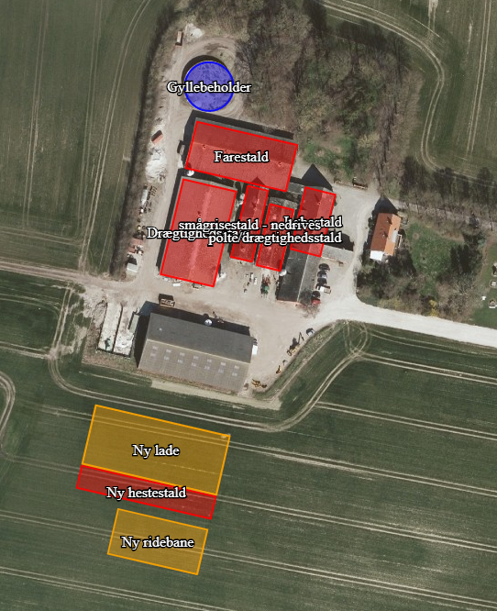
Efter § 16b stk. 1
i husdyrbrugsloven


Datablad
§ 16b stk. 1 tilladelse til smågriseproduktion, Nordgården, Hornsherredvej 467, 4070 Kirke Hyllinge

Kontaktoplysninger
Ansøgers navn og adresse | Laila Schäffer og Morten Jensen  Nordgården, Hornsherredvej 467  4070 Kirke Hyllinge  Telefon: 26849923  E-mail: staldlaurberg@hotmail.com
Ansøgers CVR/P-nummer | 27502873, p.nr. 1020214089
Ansøgers CHR | 93830
Ansøgers konsulent | VKST  Heidi Ledskov  E-mail: hsl@vkst.dk  Mobil nr. 51489081  Adresse: Fulbyvej 15, 4180 Sorø
Ejer | Laila Schäffer og Morten Jensen
Ejendommens navn | Nordgården
Ejendommens adresse | Nordgården, Hornsherredvej 467, 4070 Kirke Hyllinge
Ejendomsnummer | 3500001869
Matr. Nr. | 5a, Sæby By, Sæby
Tilsynsmyndighed | Lejre Kommune
Journal nr. | 20/5820
Ansøgnings-id | Skema nr. 220349 version 4

Indholdsfortegnelse
Den samlede tilladelse består af 4 sammenhængende dele:
- Kort resume
- Afgørelse med klagevejledning
- Vilkår, der er forudsætningerne for miljøtilladelsen
- Ansøgers miljøtekniske beskrivelse og Lejre Kommunes vurderinger, som ligger til grund for miljøtilladelsen.
Redegørelsen i kapitel 4 beskriver landbrugets beliggenhed, indretning og drift, samt den miljøpåvirkning, der er fra husdyrproduktionen. Her er også beskrevet, hvilke forureningsbegrænsende foranstaltninger, der iværksættes i forbindelse med miljøtilladelsen.
Beskrivelsen af de enkelte afsnit afrundes med kommunens vurderinger af, hvorvidt der forventes en væsentlig effekt på miljøet eller om der kan være væsentlige gener for de omkringboende. I de tilfælde, hvor det er vurderet, at der kan være væsentlige påvirkninger, henvises til de vilkår, der er stillet for at imødegå påvirkningen.

Indholdsfortegnelse 3
1 Ikke-teknisk resume 5
2 Afgørelse om miljøtilladelse 7

2.1 Klagevejledning 8

2.2 Udtalelse fra andre myndigheder 9

2.3 Høring 9

2.4 Offentliggørelse af afgørelsen 9
3 Vilkår for miljøtilladelse 11

3.1 Generelle vilkår 11

3.2 Vilkår vedrørende anlægget 11

3.3 Vilkår vedrørende tilsyn, egenkontrol 14
4 Miljøtilladelsens forudsætninger - miljøteknisk beskrivelse og Lejre Kommunes vurderinger 16

4.1 Baggrund 16
4.1.1 Sagsforløb 16
4.1.2 Anlæggets ejer- og driftsforhold 16

4.2 Husdyrbrugets anlæg 17
4.2.1 Husdyrbrugets lokalisering – afstandskrav 17
4.2.2 Husdyrbrugets landskabelige placering og planmæssige forhold 18
4.2.3 Produktionsareal og gødningsopbevaringsareal 19
4.2.4 Gødningsproduktion og –håndtering 20
4.2.5 Ammoniak- og lugtreducerende teknologier 21
4.2.6 Ammoniakemission, naturvurdering og Bilag IV-arter 22
4.2.7 Lugt 27
4.2.8 Støv 28
4.2.9 Støjkilder og rystelser 29
4.2.10 Transport, til- og frakørsler 30
4.2.11 Lys 30
4.2.12 Fluer og skadedyr 31
4.2.13 Spildevand og vandforbrug 31
4.2.14 Olie 32
4.2.15 Affald, kemikalier og pesticider 32

4.3 Egenkontrol 33

4.4 Anvendelse af BAT – Bedste tilgængelige teknologi. 34
4.4.1 BAT-krav - Emissionsgrænseværdi for ammoniak 34

4.5 Samlet vurdering 36
Bilag 1: Beliggenhedsplan Nordgården, Hornsherredvej 467 37
Bilag 2: Situationsplan 38
Bilag 3: Opgørelse af produktionsarealer, plan/snit ny stald og lade 39

Ikke-teknisk resume
Ejendommen Nordgården er en eksisterende smågriseproduktion beliggende Nordgården, Hornsherredvej 467, 4070 Kirke Hyllinge. Laila Schäffer og Morten Jensen ansøger om § 16b stk. 1 tilladelse efter husdyrbrugsloven.
Ansøger ønsker at optimere driften i den eksisterende soproduktion samt etablere et hestehold med byggeri af ny hestestald og anlæggelse af ridebane samt opførelse af ny lade. Ejendommens lovlige produktion er i dag på 560 søer, 14.500 smågrise (7,2-9 kg) og 720 smågrise (9-32 kg). Der ønskes dels en optimering i eksisterende svinestalde og dels en ny hestestald på ca. 600 m² med et produktionsareal på 176 m². Der ønskes opført en ny hestestald og ridebane, som udelukkende skal benyttes til privat brug, samt en ny lade. Et par af sostaldene vil blive renoveret, men smågriseproduktionen vil ikke blive udvidet. Den eksisterende smågrisestald vil blive revet ned.
Der ønskes tilladelse af et produktionsareal til dyreholdet (staldanlægget) samt tilladelse af husdyrgødningslagre på følgende størrelser:
- Produktionsareal på samlet 2.280 m² stald
- Overfladeareal husdyrgødningslager på 353 m²
Det ansøgte produktionsareal og overfladeareal til husdyrgødning er en bibeholdelse af arealet i både nudriften og 8-årsdriften.
Ejendommens anlæg til dyreholdet fremgår af nedenstående kortudsnit.
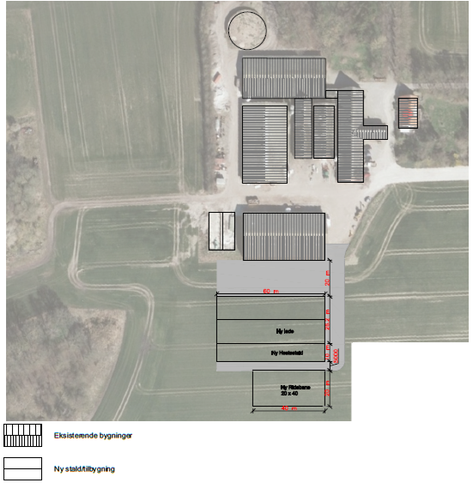
Produktionsarealet i faste husdyranlæg overstiger 100 m² til svin og ammoniakemissionen er på 2.466 kg NH₃–N. Dette medfører at det ansøgte kræver en miljøtilladelsen udstedt i henhold til § 16 b stk. 1. Da emissionen desuden er over 750 kg, er der krav om overholdelse af BAT-niveauet for ammoniakemission.
Godkendelses- og tilsynsmyndighed er Lejre Kommune.
Miljømæssige forhold
Ansøgningen viser, at det ansøgte produktionsareal med de ansøgte staldtyper og dyretyper, overholder emissionsgrænseværdierne for bedst tilgængelig teknologi (BAT). Kravet til ammoniakfordampning er overholdt ved anvendelse af staldtypen delvist spaltegulv.

Ud fra beregninger af ammoniakbelastning på de omkringliggende naturområder fremgår det, at beskyttelsesniveauet for naturområderne er overholdt. Det ansøgte projekt vurderes derfor ikke at give anledning til væsentlig påvirkning af ammoniakfølsomme naturtyper.
Ansøgningens lugtberegninger viser, at lugtgenekriteriet til omboende er overholdt.
Det forventes ikke, at produktionen vil give anledning til væsentligt øgede støj, støv, lys eller transportgener for de omkringboende.

Det er Lejre Kommunes samlede vurdering, at husdyrbruget ikke vil medføre væsentlige påvirkninger af omgivelserne og miljøet, når tilladelsens vilkår overholdes.

Afgørelse om miljøtilladelse
Lejre Kommune meddeler hermed samlet miljøtilladelse til husdyrproduktion tilknyttet ejendommen beliggende Nordgården, Hornsherredvej 467, 4070 Kirke Hyllinge med CVR-nummer 27502873.
Miljøtilladelsen giver tilladelse til, at bedriften drevet på Nordgården, Hornsherredvej 467 kan drives med et maksimalt produktionsareal på samlet 2.280 m² stald og 353 m² overfladeareal til husdyrgødningslager.
Tilladelsen er en samlet miljøtilladelse af anlægget, som omfatter:

Staldafsnit | Dyregruppe | Gulvsystem | Produktions-areal, m²
Farestald (eksisterende stald) | Søer, diegivende | Kassestier, delvis spaltegulv | 683
Løbestald (eksisterende stald) | Søer, golde og drægtige | Individuel opstaldning, delvis spaltegulv | 211
Drægtighedsstald (eksisterende stald) | Søer, golde og drægtige | Løsgående, delvis spaltegulv | 927
Polte/drægtighedsstald (eksisterende stald) | Søer, golde og drægtige | Løsgående, delvis spaltegulv | 283
Ny hestestald | Heste | Dybstrøelse | 176
 |  |  | 2.280
Yderligere gives der miljøtilladelse til etablering af en ny lade og en 20x40 m ridebane som vist i bilag 2.
Når denne miljøtilladelse tages i brug erstatter den samtidig den gældende produktionstilladelse, senest ved skift af dyretype den 6. december 2013. Der er den 27. januar 2020 meddelt miljøtilladelse til et lignende projekt på ejendommen, dog med en anden placering af den nye hestestald og ridebane, og uden en ny lade. Denne tilladelse er på ejers anmodning den 27. august 2020 annulleret til fordel for den nye tilladelse.
Tilladelsen gives i henhold til § 16b stk. 1 i Husdyrbrugsloven med de vilkår, som fremgår af tilladelsen samt reglerne i husdyrgodkendelsesbekendtgørelsen.
Lejre Kommune vurderer, at ansøger har truffet de nødvendige foranstaltninger til at forebygge og begrænse forureningen bl.a. ved anvendelse af den bedst tilgængelige teknik, og at husdyrbruget i øvrigt kan drives på stedet uden at påvirke omgivelserne på en måde, som er uforeneligt med hensynet til omgivelserne. Lejre Kommune vurderer, at indretning og drift af husdyrbruget kan ske i overensstemmelse med gældende regler og uden væsentlig påvirkning af miljøet, som dette er defineret i husdyrbrugsloven og husdyrgodkendelsesbekendtgørelsen.
Miljøtilladelsen gives under forudsætning af, at de til enhver tid gældende regler på området og tilladelsens vilkår overholdes. Miljøtilladelsen skal være udnyttet senest 6 år efter meddelelsesdatoen dvs. senest den 9. oktober 2026. Hvis miljøtilladelsen derefter ikke udnyttes helt eller delvist i tre på hinanden følgende år, bortfalder den del af miljøtilladelsen, som ikke har været udnyttet i de pågældende tre år.
Miljøtilladelsen gælder kun for det ansøgte. Der må ikke ske udvidelse eller ændring i produktionsarealet, herunder staldsystemer, teknologier og husdyrgødningsopbevaringsanlæg samt ændres på dyrearter og dyretyper før ændringen er anmeldt til og godkendt af tilsynsmyndigheden.
Miljøtilladelsen omfatter udelukkende ejendommens erhvervsdel og forholdet til husdyrbrugslovgivningen. Miljøtilladelsen fritager ikke fra krav om eventuel fremtidig tilladelse, godkendelse, dispensation eller lignende efter anden lovgivning og for andre bestemmelser. Herunder kan det nævnes, at en eventuel byggetilladelse, ændring af bygningsanvendelse, nedrivningstilladelse, afledning af tagvand eller spildevand m.v. skal søges separat hos Lejre Kommune.
Husdyrbruget skal til enhver tid leve op til gældende regler i love og bekendtgørelser – også selvom disse regler eventuelt måtte være skærpede i forhold til denne miljøtilladelse.
Retsbeskyttelse
Vilkårene i denne miljøtilladelse er omfattet af 8 års retsbeskyttelse, jf. § 40 i husdyrbrugsloven.

Klagevejledning

Denne afgørelse kan påklages til Miljø- og Fødevareklagenævnet af ansøger, klageberettigede myndigheder og organisationer, som angivet i §§ 84-87 i husdyrbrugsloven, og enhver der har en væsentlig individuel interesse i sagen.
Godkendelsen er offentliggjort på Lejre Kommunes hjemmeside www.lejre.dk og digital miljøadministration (https://dma.mst.dk) den 9. oktober 2020.
Afgørelsen, der alene vedrører forholdene i henhold til husdyrbrugsloven, kan inden 4 uger efter afgørelsens meddeles/offentlig bekendtgøres, dvs. inden den 6. november 2020, kl. 23.59 påklages til Miljø- og Fødevareklagenævnet.
Eventuel klage indsendes via Miljø- og Fødevareklagenævnets Klageportal, som ligger på www.nmkn.dk. På forsiden af www.nmkn.dk findes link til Klageportalen. Klageportalen ligger på www.borger.dk og www.virk.dk. Du logger på www.borger.dk eller www.virk.dk, ligesom du plejer, typisk med NEM-ID, hvor der findes et link til klageportalen.
Klagen bliver sendt til Lejre Kommune af Klageportalen og klagen er formelt indgivet, når den er tilgængelig for myndigheden i Klageportalen.
Miljø- og Fødevareklagenævnet skal som udgangspunkt afvise en klage, der kommer uden om Klageportalen, hvis der ikke er særlige grunde til det. Hvis du ønsker at blive fritaget for at bruge Klageportalen, skal du sende en begrundet anmodning til den myndighed, der har truffet afgørelse i sagen. Myndigheden videresender herefter anmodningen til Miljø- og Fødevareklagenævnet, som træffer afgørelse om, hvorvidt din anmodning kan imødekommes.
Det er en betingelse for klagenævnets behandling af en klage, at der indbetales et gebyr til klagenævnet. Miljø- og Fødevareklagenævnets behandling af klager over afgørelser koster et gebyr på 900 kr. for privatpersoner, mens virksomheder og organisationer skal betale et gebyr på 1.800 kr. Du betaler gebyret med betalingskort i Klageportalen. Gebyret tilbagebetales, hvis du får helt eller delvist medhold i klagen.
Ansøger vil blive underrettet, såfremt der inden klagefristens udløb, indgives klage fra anden side.
Lejre Kommune skal desuden gøre ansøger opmærksom på, at virksomheden har ret til aktindsigt. Tidspunkt for eventuelt gennemsyn af sagen kan aftales telefonisk med sagsbehandleren.
Denne afgørelse kan endvidere indbringes for domstolene, jf. husdyrbrugslovens § 90. En eventuel sag skal være anlagt inden 6 måneder efter offentliggørelsen. Er afgørelsen påklaget, forlænges fristen til 6 måneder efter Miljø- og Fødevareklagenævnet afgørelse af sagen.

Udtalelse fra andre myndigheder
Det ansøgte vurderes ikke at medføre væsentlige miljøgener i nabokommune. Det vurderes derfor ikke relevant at sende udkast til godkendelse i høring i andre kommuner.

Høring
Naboer til ejendommen (ejere og lejere med matrikel op til husdyrbruget) og parter inden for den beregnede konsekvensradius for lugt blev orienteret om udkast til miljøtilladelse den 16. september 2020 med en frist på 2 uger til at indsende bemærkninger (3 uger, hvis orientering blev modtaget per alm. brev).
Udkast til afgørelse blev sendt til nedenstående:
- Ansøger: Laila Schäffer og Morten Jensen, Nordgården, Hornsherredvej 467, 4070 Kirke Hyllinge, e-mail: staldlaurberg@hotmail.com
- Ansøgers konsulent: Heidi Ledskov, Fulbyvej 15, 4180 Sorø, e-mail: hsl@vkst.dk
- Alle naboer (ejere og lejere) med matrikel op til husdyrbruget eller inden for en beregnet konsekvensradius for lugt på 443 m.
Der indkom ikke bemærkninger under høringen.

Offentliggørelse af afgørelsen
Lejre Kommune meddeler den 9. oktober 2020 miljøtilladelse.
Miljøtilladelsen er den 9. oktober 2020 annonceret på digital miljøadministration (https://dma.mst.dk) og på www.lejre.dk under politik - afgørelser.
Afgørelsen er sendt til ansøger Laila Schäffer og Morten Jensen. Derudover er orientering om, at der er truffet afgørelse sendt til følgende:

- Ansøgers konsulent, Heidi Ledskov, hsl@vkst.dk
- Alle naboer (ejere og lejere) med matrikel op til husdyrbruget eller inden for en beregnet konsekvensradius for lugt på 443 m.
- Miljø- og Fødevareministeriet, Slotsholmgade 12, 1216 København K; mfvm@mfvm.dk
- Sundhedsstyrelsen, Islands Brygge 67, 2300 København S; sst@sst.dk
- Embedslægeinstitutionen, Rolighed 7, 2. sal, 4180 Sorø; sjl@sst.dk
- Danmarks Sportsfiskerforbund, Skyttevej 5, 7182 Bredsten; post@sportsfiskerforbundet.dk; natur- og miljøkoordinator Rune Hylby, runehylby@gmail.com; natur- og miljøkonsulent Lars Brinch Thygesen, lbt@sportsfiskerforbundet.dk
- Danmarks Fiskeriforening, Nordensvej 3, Taulov, 7000 Fredericia; mail@dkfisk.dk
- Ferskvandsfiskeriforeningen, Vormstrupvej 2, 7540 Haderup; nb@ferskvandsfiskeriforeningen.dk
- Forbrugerrådet, Fiolstræde 17, 3, Postboks 2188, 1017 København K; fbr@fbr.dk
- Arbejderbevægelsens Erhvervsråd, Reventlowsgade 14, 1, 1651 København V; ae@ae.dk
- Danmarks Naturfredningsforening, Masnedøgade 20, 2100 København Ø; dn@dn.dk
- Danmarks Naturfredningsforening Lejre; dnlejre-sager@dn.dk
- Friluftsrådet, Scandiagade 12, 2450 København SV; fr@friluftsraadet.dk og roskilde@friluftsraadet.dk
- Friluftsrådet, Roskilde, roskilde@friluftsraadet.dk
- Dansk Ornitologisk Forening, Vesterbrogade 140, 1620 København V; natur@dof.dk
- Dansk Ornitologisk Forening - Lejre; lejre@dof.dk
- Det Økologiske Råd, Blegdamsvej 4 B, 2200 København N; husdyr@ecocouncil.dk
- Dansk Botanisk Forening, Sølvgade 83, 1307 København K; nbu_sj@botaniskforening.dk
- Naturstyrelsen, Gjøddinggård, Førstballevej 2, 7183 Randbøl; nst@nst.dk
- Miljøstyrelsen; mst@mst.dk
- Roskilde Museum, Sankt Ols Stræde 3, 4070 Kirke Hyllinge; museumslov@romu.dk
- Lejre Museum, Orehøjvej 4B, 4320 Lejre, lejremuseum@romu.dk

Vilkår for miljøtilladelse
Tilladelsen gives under forudsætning af, at produktionen opfylder følgende vilkår.

Generelle vilkår
- Tilladelsen omfatter de landbrugsmæssige aktiviteter, der er knyttet til bygningerne på ejendommen Nordgården, Hornsherredvej 467, 4070 Kirke Hyllinge, med husdyrproduktion vedrørende CVR nr. 27502873.
- Det er den ansvarlige for driften af anlægget, der er ansvarlig for at overholde tilladelsen med vilkår. Eventuelle ændringer i ejerforhold og/eller hvem der er ansvarlig for husdyrbrugets drift skal meddeles til Lejre Kommune.
- Der skal til enhver tid forefindes et eksemplar af denne miljøtilladelse på ejendommen. Den ansvarlige for driften og de øvrige ansatte skal være bekendt med tilladelsens vilkår.

Vilkår vedrørende anlægget

Produktionsarealets størrelse
- Husdyrbrugets produktionsareal, staldsystem og teknologi samt dyrearter og dyretyper skal være i overensstemmelse med oversigten nedenfor. Staldenes placering og indretning fremgår af bilag 3.
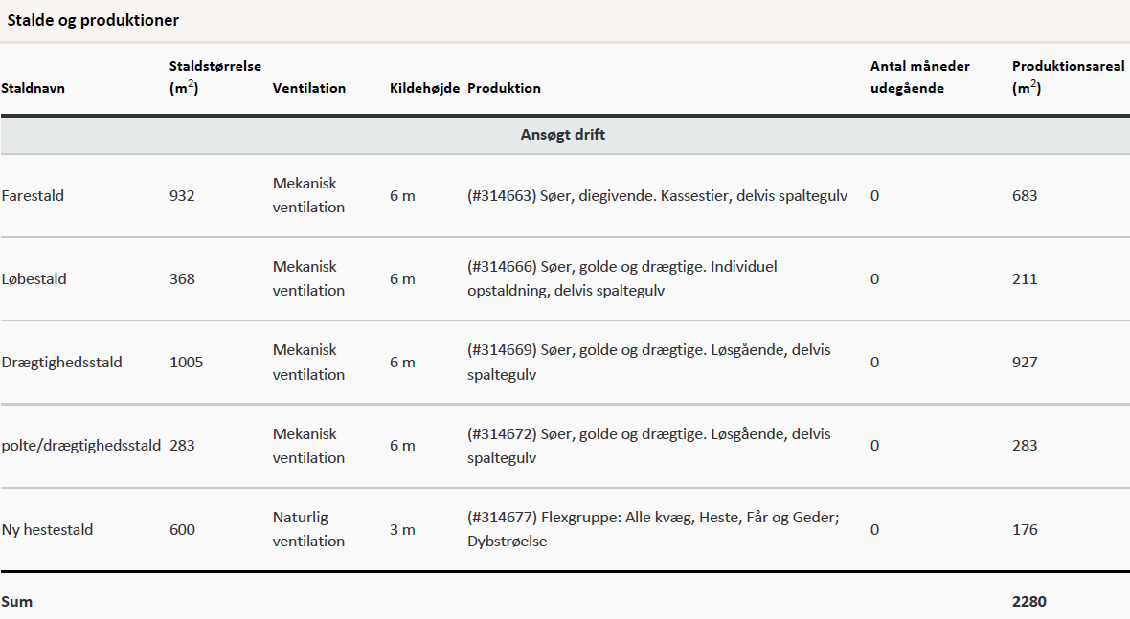

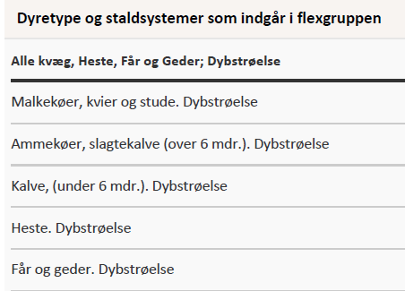

Nye anlæg
- Der kan etableres en hestestald og lade placeret som vist på bilag 2. Bygningen må være op til 8,2 meter til kip. Bygningen skal opføres i ikke reflekterende materialer, og skal fremstå i farven rød eller grå evt. med hvide gavltrekanter og trempel rundt, og med mørkt tag, så farverne og bygningens udtryk matcher farverne og udtrykket af de eksisterende bygninger på ejendommen.
- Der kan etableres en ridebane placeret som vist i bilag 2 med målene 20x40 m. Toplaget skal bestå af naturmaterialer som grus/sand eller lignende naturmateriale.
- Belysning omkring ridebane skal være lav og nedadrettet orienteringsbelysning opsat med en maksimal højde på 1,2 meter målt fra terræn. Belysning omkring ridebane må kun være tændt, når ridebanen er i brug.
- Hegnet omkring ridebanen skal fremstå let og transparent, malet i naturfarverne mørk grøn, mørk brun eller sort, eller fremstå i ubehandlet træ. Hegnet omkring ridebanen må maksimalt være 1,5 meter højt målt fra terræn.
- Der skal syd og øst for den nye lade, hestestald og ridebane etableres og vedligeholdes 3 rækker afskærmende beplantning. Beplantningen skal bestå af hjemmehørende arter af træer og buske.

Lagerarealets overfladestørrelse
- Husdyrbrugets husdyrgødningslagre skal overholde følgende maksimale overfladeareal:
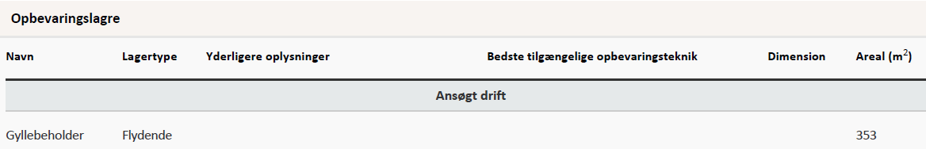

Gyllehåndtering og -opbevaring
- Påfyldning af gyllevogne o.l. skal foregå på en plads med afløb til opsamlingsbeholder for flydende husdyrgødning eller med gyllevogne, som har påmonteret pumpe og returløb, således at spild af flydende husdyrgødning undgås.
- Gyllebeholderne skal jævnligt og mindst én gang årligt visuelt kontrolleres for skader og brud, herunder kabelbrud. Evt. brud eller skader skal straks udbedres.

Ammoniak og lugt
- Der skal til stadighed opretholdes en god staldhygiejne, herunder sikres, at gangarealer og områderne ved porte og ind-/udleveringsramper holdes rene. Det skal yderligere sikres, at stier og foderarealernes bund holdes tørre, at dyrene er rene, at støv- og smudsbelægning i stalden fjernes, og at fodringsanlægget holdes rent.
- Stalde skal rengøres minimum én gang årligt og ventilationsanlæggene skal rengøres jævnligt og justeres efter behov.
- Såfremt tilsynsmyndigheden vurderer, at bedriften giver anledning til væsentlige lugtgener, kan kommunen meddele påbud om, at virksomheden for egen regning skal udarbejde og gennemføre et projekt med foranstaltninger, som minimerer generne.

Støv
- Driften må ikke medføre væsentlige støvgener uden for ejendommens eget areal. Såfremt tilsynsmyndigheden vurderer, at bedriften giver anledning til væsentlige støvgener, kan kommunen meddele påbud om, at der for ansøgers regning skal udarbejdes og gennemføres et projekt med foranstaltninger, som minimerer generne for omkringboende.

Støj
- Den eksterne støjbelastning fra husdyrbruget på ejendommens bygningsparcel må i intet punkt – målt på nærmeste naboejendom med tilhørende udendørs arealer i tilknytning til boligen (15 m fra bolig) – overstige nedenstående værdier. De angivne værdier for støjbelastningen er de ækvivalente, korrigerede lydniveauer i dB(A) målt 1½ meter over terræn:
Tidspunkt | Støjgrænser | Reference tidsrum
Dag
Hverdage kl. 07-18 | 55 dB(A) | 8 timer
Lørdag kl. 07 – 14 | 55 dB(A) | 7 timer
Lørdag kl. 14 – 18 | 45 dB(A) | 4 timer
Søn- og helligdag kl. 07 - 18 | 45 dB(A) | 8 timer
Aften kl. 18-22 | 45 dB(A) | 1 time
Nat kl. 22-07 | 40 dB(A) | ½ time
Støjens maksimalværdi må om natten ikke overstige ovenstående grænseværdier med mere end 15 dB(A) ved alle beboelser. Referencetiden er det mest støjbelastede tidsrum i perioden.
Støjvilkårene for landbrugsdrift omfatter al støj fra virksomheden, dvs. også støj fra andet end faste, tekniske installationer. Vilkår om støj skal derfor gælde al støj fra landbrugsdrift, men kun støjen fra landbrugsdriften på ejendommens bygningsparcel, dvs. ikke støj fra f.eks. markdriften.
- Såfremt tilsynsmyndigheden vurderer, at bedriften giver anledning til væsentlige støjgener, kan kommunen bestemme, at virksomheden skal dokumentere, at grænseværdierne for støj er overholdt, dog højst 1 gang årligt. Dokumentationen skal sendes til tilsynsmyndigheden sammen med oplysninger om driftsforholdene under målingen/beregningen. Dokumentationen skal følge gældende vejledninger fra Miljøstyrelsen.

Lys
- Udendørsbelysningen skal afskærmes, således at lyset er til mindst mulig gene for naboer.
- Der skal anvendes lavenergibelysning og bevægelsessensorer, hvor det er muligt.
- Udendørs pladsbelysning skal, hvor det er hensigtsmæssigt forsynes med bevægelsessensorer, der sikrer, at lyset kun er tændt i op til 30 minutter ad gangen.
- Driften må ikke medføre væsentlige lysgener for omboende. Såfremt tilsynsmyndigheden vurderer, at bedriften giver anledning til lysgener, skal bedriften lade udarbejde en handlingsplan og derefter gennemføre denne. Handlingsplanen skal godkendes af tilsynsmyndigheden.

Skadedyr
- Opbevaring af foder skal ske på sådan en måde, at der ikke opstår risiko for tilhold af skadedyr (rotter mv.).
- Staldareal og det øvrige anlæg skal holdes rengjort og ryddeligt, således der ikke er unødig opformering af fluer og skadedyr.
- Der skal overalt på ejendommen udføres effektiv flue- og skadedyrsbekæmpelse i overensstemmelse med de nyeste retningslinjer fra Institut for Agroøkologi.
- Såfremt der efter kommunens vurdering opstår gener for omgivelserne ved opformering af fluer og skadedyr, kan kommunen meddele påbud om, at der skal udarbejdes og gennemføres et projekt med flue- og skadedyrsbekæmpelse i overensstemmelse med de nyeste retningslinjer fra Institut for Agroøkologi.

Olietank
- Tankning af diesel skal til enhver tid ske på en plads med fast og tæt bund, enten med afløb til olieudskiller eller således at spild kan opsamles og der ikke er mulighed for afløb til jord, kloak, overfladevand eller grundvand.
- Tanke til opbevaring af olie/diesel skal være placeret på fast og tæt bund, så der ikke er mulighed for afløb til jord, overfladevand eller grundvand. Tanke skal være sikret mod påkørsel.

Affald og kemikalier
- Husdyrbrugets olie- og kemikalier samt affald herfra skal opbevares i tæt emballage, beregnet til formålet og være tydeligt mærket med angivelse af indhold. Oplaget må ikke medføre forurening eller risiko for forurening af omgivelserne, ved afløb til kloak, jord, overfladevand eller grundvand. Oplaget skal som minimum være overdækket med et halvtag, og stå på støbt bund. Pladsen skal indrettes med fald, fordybning eller opkant så en mængde, mindst svarende til indholdet af den største beholder, tilbageholdes ved spild eller lækage. Eventuelt spild skal straks opsamles af velegnet absorptionsmateriale.

Spildevand
- Al vask af maskiner, redskaber, foderanlæg m.v. skal foregå på en støbt, fast plads, hvor bortledning af spildevandet sker til en opsamlingsbeholder.
- Tagnedløb skal sikres på en sådan måde, at der ikke kan indsive forurenende stoffer.

Vilkår vedrørende tilsyn, egenkontrol
- Ved tilsyn skal kommunen have adgang til relevant dokumentation fx i form af opgørelse af produktionsarealet, overfladearealet af gødningsopbevaringsanlæg, logbog for drift og vedligehold af staldsystemer, logbog for husdyrgødningslager.
Vær desuden opmærksom på følgende øvrig gældende og generel lovgivning:
Alt affald skal opbevares og bortskaffes i henhold til Lejre Kommunes Regulativ for erhvervsaffald. Levering af affald til rette modtager (i henhold til regulativet) skal dokumenteres over for kommunen.
Udover de opsatte vilkår skal produktionen til enhver tid leve op til gældende regler, love og bekendtgørelser – også selvom disse eventuelt måtte blive skærpede i forhold til denne tilladelse.
Hvis gyllebeholderen afmeldes den lovpligtige beholderkontrol, skal den gøres uanvendelig til opbevaring af gylle m.m.

Miljøtilladelsens forudsætninger - miljøteknisk beskrivelse og Lejre Kommunes vurderinger
Den miljøtekniske beskrivelse danner grundlag for de vilkår, som meddeles i miljøtilladelsen. Den efterfølgende vurdering fra Lejre Kommune skal belyse konsekvenserne af driften på ejendommen, og om de virkemidler til forebyggelse og begrænsning af forurening, som fremgår af ansøgningen, er tilstrækkelige.

Baggrund

Sagsforløb
Laila Schäffer og Morten Jensen har den 3. juli 2020 via deres konsulent indsendt en ansøgning om miljøtilladelse af ejendommen Nordgården beliggende Nordgården, Hornsherredvej 467, Roskilde. Ansøgningen har skema nr. 220349 version 4.
Ejendommen har ikke tidligere fået miljøtilladelse, men har en produktionstilladelse ud fra anmeldelse af skift i dyretype i 2013 til 560 søer, 14.500 smågrise (7,2-9 kg) og 720 smågrise (9-32 kg).
Laila Schäffer og Morten Jensen ønsker at optimere driften i den eksisterende soproduktion samt etablere et hestehold med byggeri af ny hestestald og anlæggelse af ridebane samt opførelse af ny lade.
Denne afgørelse er en samlet miljøtilladelse til hele ejendommen beliggende på Nordgården, Hornsherredvej 467 og erstatter hidtil gældende produktionstilladelse.
Ansøger ønsker tilladelse til:
- 2.280 m² produktionsareal stald
- 353 m² overfladeareal husdyrgødningslager
Det godkendte produktionsareal og overfladeareal fremgår af ansøgningen.
Lejre Kommunen meddeler tilladelse til de ansøgte stald- og opbevaringsanlæg. Dyreholdet i de enkelte staldafsnit kan fordeles på dette areal under hensyn til pladskrav mv. i velfærdsreglerne. Det maksimale antal dyr i produktionsarealet er dermed fremover reguleret af de til enhver tid gældende dyrevelfærdsregler.

Anlæggets ejer- og driftsforhold
Ansøgers beskrivelse
Ejendommen Nordgården beliggende Hornsherredvej 467, 4070 Kirke Hyllinge ejes af Laila Schäffer og Morten Jensen. Produktionen på Nordgården, Hornsherredvej 467 drives under CVR-nummer 27502873 og CHR nr. 93830.
Kommunens vurdering
Denne miljøtilladelse omfatter udelukkende anlægget på adressen Nordgården, Hornsherredvej 467, 4070 Kirke Hyllinge.
Kommunen stiller vilkår om, at det er den ansvarlige for driften af anlægget, der er ansvarlig for at overholde tilladelsen med vilkår. Laila Schäffer og Morten Jensen er ansvarlige for driften.
Såfremt drifts- eller ejerforhold ændres, er der stillet vilkår om, at dette meddeles Lejre Kommune. Efterfølgende vil kommunen vurdere, om det kan give anledning til at ændre vilkår eller der skal udarbejdes tillæg til miljøtilladelsen.
Smågriseproduktionen vurderes at være en erhvervsmæssig aktivitet til ejendommens drift som landbrugsejendom, mens etableringen af hestestald og ridebane vurderes ikke at være nødvendige byggerier til ejendommens erhvervsmæssige drift som landbrugsejendom.
Miljøtilladelsen skal være udnyttet indenfor 6 år jf. reglerne i husdyrbrugsloven. Tilladelsen bortfalder, hvis den ikke er udnyttet inden udløbet af denne frist.
Der stilles vilkår om, at alle relevante ansatte skal kende miljøtilladelsens indhold.

Husdyrbrugets anlæg
Ansøgers beskrivelse
Ejendommen er en eksisterende ejendom til smågriseproduktion. Laila Schäffer og Morten Jensen ønsker at optimere driften i den eksisterende smågriseproduktion samt etablere et hestehold med byggeri af ny hestestald og anlæggelse af ridebane samt opførelse af ny lade. Ejendommens lovlige produktion er i dag på 560 søer, 14.500 smågrise (7,2-9 kg) og 720 smågrise (9-32 kg). Der ønskes dels en optimering i eksisterende svinestalde og dels en ny hestestald på ca. 600 m² med et produktionsareal på 176 m². Yderligere ønskes der opført en ny lade og en ny ridebane.
Det ansøgte underlægges de nyeste regler for stalde, hvor dyreholdets størrelse alene bliver fastsat ud fra den lovlige produktion set i forhold til dyrevelfærdsreglerne og produktionsarealet.

Husdyrbrugets lokalisering – afstandskrav
Ansøgers beskrivelse
Der etableres en ny hestestald med dybstrøelse på ca. 600 m² med et produktionsareal på 176 m², en ny lade og en ny ridebane. Hestestalden etableres i tilknytning til den nye lade.
Bedriften overholder nedenstående afstandskrav:
- Ikke almene vandforsyningsanlæg (25 m)
- Almene vandforsyningsanlæg (50 m)
- Vandløb (herunder dræn) og søer (15 m)
- Offentlig vej og privat fællesvej (15 m)
- Levnedsmiddelvirksomhed (25 m)
- Beboelse på samme ejendom (15 m)
- Naboskel (30 m)
- Eksisterende eller ifølge kommuneplanens rammedel fremtidigt byzone- eller sommerhusområde (50 m)
Kommunens vurdering
Husdyrbrugsloven indeholder en række afstandskrav til placering af anlæg:

- Lov om husdyrbrug og anvendelse af gødning m.v.§ 6: Forbudszone til naboer og byzone.
- Lov om husdyrbrug og anvendelse af gødning m.v. § 7: Afstande til beskyttede naturtyper.
- Lov om husdyrbrug og anvendelse af gødning m.v. § 8: Afstande til bl.a. vandløb, søer, naboskel og vej.

De fastsatte afstandskrav i §§ 6, 7 og 8 vurderes opfyldt for det ansøgte projekt, dvs. for placering af den nye hestestald.

Husdyrbrugets landskabelige placering og planmæssige forhold
Ansøgers beskrivelse
Husdyrbrugets anlæg er beliggende mellem Kirke Hyllinge og Gershøj, i åbent landbrugsområde med god afstand til naboer.
Der er ikke beskyttelseslinjer eller byggelinjer, der påvirker det ønskede projekt.
Den nye hestestald, ridebane og lade ønskes placeret 20 m syd for den eksisterende lade, så der er et køreareal mellem de to lader. Hesteholdet vil udelukkende være privat/hobby med ca. 14 heste. Der vil ikke være pensionærer eller andet, der genererer ekstra trafik, støj eller andet.
Laden vil blive opført i samme materialer, dimensioner og farver som den eksisterende, eneste forskel er at den bliver 15 m længere end den eksisterende lade. Stalden etableres i tilknytning til laden, lige syd for og i samme længde. Den nye lade og hestestald vil komme til at ligne den eksisterende lade, med gråt eternittag, og stålplader; rød nederst, op til ca. 1 m fra benhøjde, og hvid i gavlene og den sidste 1 m op mod benhøjde.
Ridebanen, som kommer til at ligge sydligst af de etablerede anlæg/bygninger, vil blive etableret med hegn i naturfarver i en højde af 1,5 m (så den kan anvendes til løsspringning). Der vil blive etableret lys omkring ridebanen. Lyset vil sidde i en højde af maks. 1,2 m og lyset vil pege nedad. Der vil desuden blive etableret beplantning omkring ridebanen, så nybyggeriet bliver mindre synligt fra Hornsherredvej.
Vejadgangen til den nye bygning og ridebane vil foregå ad den eksisterende overkørsel/indkørsel. Der bliver ikke anlagt ny indkørsel/overkørsel. Der forventes ikke at blive mere trafik til og fra ejendommen, da der stadig vil være den samme drift og de samme maskiner. Fremadrettet vil det bare været muligt at få alle maskiner (inkl. plov, harve mv) under tag, hvor de tidligere stod udenfor.
Både lade, stald og ridebane vil blive etableret mindre end 20 m fra eksisterende bygninger, så ejendommen stadig vil fremstå med et samlet bygningssæt og nybyggeriet vurderes at passe ind i det omkringliggende landskab.
Kommunens vurdering
Nordgården ligger mellem Kirke Hyllinge og Gershøj, og ca. 750 m fra Sæby. Staldene ligger i tilknytning til stuehuset og øvrige driftsbygninger. Den eksisterende gyllebeholder er placeret nord for staldanlægget i umiddelbar tilknytning hertil. Ejendommen er beliggende i et let bølget morænelandskab med islæt af randmoræne som er rigt på mindre beplantninger og levende hegn. Ejendommen er beliggende i landskab med åbne marker med mindre skovområder.
Ejendommen er beliggende i landzone samt i et område, der i Lejre Kommuneplan 2017-2029 er udlagt som særlig værdifuldt landbrugsområde, som er den landskabsmæssigt mest robuste områdetype i det åbne land. I disse områder skal restriktioner overfor jordbrugserhvervet begrænses mest muligt. Anlæg i jordbrugsområderne skal tilpasses det omgivende landskab og byggeri. Nordgården ligger også inden for udpegningerne ”værdifuldt kulturmiljø”, ”kulturhistoriske bevaringsværdi” og ”skovrejsningsområde”.

Det nærmeste sten- og jorddige ligger i et markskel ca. 255 m vest for ejendommens staldbygning, og ca. 290 m mod syd for ejendommens ladebygning ligger nærmeste fortidsminde, en rundhøj, med fortidsmindebeskyttelseslinje.
Fredninger, strand-, klit-, sø- og åbeskyttelseslinjer berøres ikke af husdyrbrugets anlæg. Der er ingen kirkebyggelinjer i nærheden af ejendommen. Ejendommen ligger udenfor skovbyggelinjen.
Med nedenstående vilkår vurderes det ansøgte ikke at være i uoverensstemmelse med de gældende retningslinjer for udpegningerne, som kan findes i Lejre Kommunes kommuneplan for 2017.
Generelt virker ejendommen ikke markant i landskabet. Den ligger fortrinsvis skjult med beplantning på nord, øst og vestsiden. Ejendommen kan dog ses, når man kommer sydfra af Hornsherredvej, hvilket vil forstærkes med de nye anlæg. Lejre Kommune vurderer, at de ansøgte bygninger og ridebanen kan placeres som ansøgt, men at der ud fra et landskabeligt hensyn skal stilles vilkår om, at de nye bygninger holdes i samme materiale og farvestil som den eksisterende lade og at der etableres afskærmende beplantning syd og øst for den nye lade, hestestald og ridebane. Beplantningen skal etableres og vedligeholdes ved 3 rækker afskærmende beplantning og bestå af hjemmehørende arter af træer og buske. Yderligere stilles der vilkår om, at lys omkring ridebanen maks. må etableres i en højde af 1,2 m, og at lyset skal pege nedad. For at sikre, at hegnet omkring ridebanen, fremstår let og transparent, stilles der desuden vilkår til hegnet mht. dets farve og højde.

Produktionsareal og gødningsopbevaringsareal
Produktionens miljøpåvirkning afhænger af størrelsen af den del af staldanlægget, som anvendes til opstaldning af dyr (opgjort som produktionsarealet), dyrearter/typer, anvendte staldsystemer, overfladearealet af husdyrgødningslagre samt anvendte teknologier i stalde og lagere.
Udgangspunktet for vurderingen er det hidtil anvendte produktionsareal til den hidtil tilladte produktion i de eksisterende stalde ud fra oplysningerne om produktionsareal og de hidtil anvendte husdyrgødningslagres overfladeareal. Dette skal oplyses for den nuværende drift samt for den tilladte drift for 8 år siden, såfremt denne adskiller sig fra nuværende drift (nudrift og 8-årsdrift).

Ansøgers beskrivelse
Produktionsarealet udvides med 176 m² med etablering af den nye hestestald med dybstrøelse. Overblik over produktionsarealet fremgår af tabel 1 og husdyrgødningslagrene af tabel 2. Produktionsarealernes og husdyrgødningslagrene placering kan ses på bilag 2. Opgørelse og oversigt af produktionsareal fremgår af bilag 3.
Staldafsnit | Dyregruppe | Gulvsystem | Produktions-areal, m²
Farestald | Søer, diegivende | Kassestier, delvis spaltegulv | 683
Løbestald | Søer, golde og drægtige | Individuel opstaldning, delvis spaltegulv | 211
Drægtighedsstald | Søer, golde og drægtige | Løsgående, delvis spaltegulv | 927
Polte/drægtighedsstald | Søer, golde og drægtige | Løsgående, delvis spaltegulv | 283
Ny hestestald | Heste | Dybstrøelse | 176
 |  |  | 2.280
Tabel 1: Ansøgt produktionsareal, staldtype og dyretype
Opbevaringsanlæg | Overfladeareal
Gyllebeholder | 353 m²
Tabel 2: Ansøgt overfladeareal af gødningsopbevaringslagre
Kommunens vurdering
Idet den vurderede miljøpåvirkning af det ansøgte projekt afhænger af staldanlæggets størrelse opgjort som produktionsarealet, dyrearter/typer, anvendte staldsystemer, overfladearealet af husdyrgødningslagre samt anvendte teknologier i stalde og lagere er der indsat vilkår til dette.
Der gøres opmærksom på, at ansøger skal sikre, at det ansøgte overholder de præaccepterede løsninger ift brand, jf. BR18. Ansøger skal ligeledes ved byggeansøgning redegøre for, hvilken brandklasse det ansøgte indbefatter. Såfremt det ansøgte ikke overholder ovenstående, skal der, når der søges om byggetilladelse, søges med en tilknyttet brandrådgiver med certificering til behandling af byggesager i brandklasse 3.

Gødningsproduktion og –håndtering
Ansøgers beskrivelse
Der er i tilknytning til driftsbygningerne 1 eksisterende gyllebeholder på 1.600 m³. Den er opført i grå betonelementer og ligger ca. 2-2,5 m over terræn.
Oversigt over husdyrbrugets opbevaringsanlæg:
Beholder | Type | Overdækning | Kapacitet, m3
Gyllebeholder | Betonbeholder | Flydelag | 1.600
Gyllekanaler + forbeholder | Beton | - | Ca. 400
Samlet kapacitet |  |  | Ca. 2.000
Farestald: 540 søer x 1,68 t/so = 907 t
Løbestald: 540 søer x (0,2 x 3,96 t/so) = 428 t
Drægtighedsstald: 540 søer x (0,8 x 4,67 t/so) = 2017 t
I alt: 3.352 t, svarende til 279 t/mdr.
I ovenstående beregning er det forudsat, at søerne, når de ikke er i farestalden, opholder sig 20 % af tiden i løbestalden og 80 % af tiden i drægtighedsstalden. Det betyder at der på ejendommen er ca. 7,2 mdrs. kapacitet. Den overskydende gylle køres til Lundegårdsvej 1, hvor der er overkapacitet med 2 gyllebeholdere på hhv. 2.600 m³ og 1.600 m³.

BAT opbevaring og udbringning af husdyrgødning
Det er BAT af sikre tilstrækkelig opbevaringskapacitet og at udbringe gødning i henhold til Husdyrgødningsbekendtgørelsen.
Det er BAT for opbevaring af gylle at gyllebeholderen efterlever kravene i BREF-dokumentet. Dvs. at beholderen er en fast tank, der kan modstå mekaniske, termiske og kemiske påvirkninger. Sider og bund er tætte og korrosionsbeskyttede. Tanken tømmes ca. 1 gang årligt for inspektion og evt. reparationer. Opbevaring af svinegylle i gylletank, opfattes som BAT. Der er fastsat en lang række lovregulerede forhold der er med til at sikre lav ammoniakfordampning, og sikre lækager. Disse regler indebærer bl.a. 10-årig beholderkontrol.
Kommunens vurdering
Opbevaringskapacitet på minimum 9 måneder er lovpligtigt jævnfør husdyrgødningsbekendtgørelsens § 11. Vi gør opmærksom på, at tilstrækkelig opbevaringskapacitet for husdyrgødning kan opfyldes ved skriftlige aftaler for gødningsafsætning jf. bekendtgørelsens § 11, stk. 5. Idet forholdet er omfattet af den generelle regulering, stilles der ikke vilkår hertil. Vi gør dog opmærksom på, at der ved tilsyn skal foreligge dokumentation for dyreholdets størrelse, og dermed den årlige mængde producerede husdyrgødning. Det er ved den pågældende produktion behov for ekstra opbevaringskapacitet, og vi gør derfor opmærksom på, at der ved tilsyn ligeledes skal fremlægges kopi af de indgåede, nødvendige skriftlige aftaler med en varighed på minimum 5 år.
Det vurderes, at den generelle regulering er tilstrækkelig til at sikre naboer mod unødige gener ved udbringning af husdyrgødning.
For at minimere risikoen for spild og uheld stiller kommunen vilkår om, at håndtering af gylle skal foregå under opsyn. Kommunen vurderer, at opbevaring af husdyrbrugets husdyrgødning vil ske på en måde, som er i overensstemmelse med de generelle miljøregler, og vil medvirke til at begrænse den mulige påvirkning af det omgivne miljø fra opbevaringsanlæggene.

Ammoniak- og lugtreducerende teknologier
I lovgivningen er der faste krav til begrænsning af ammoniakemission, som sikrer, at husdyrbrug vælger et staldsystem eller en teknologi blandt de bedste tilgængelige, for at begrænse ammoniakudledningen fra husdyrbruget.

Ansøgers beskrivelse
Produktionsarealet til svinebruget er delvist spaltegulv i alle staldafsnittene, mens den nye hestestald etableres som dybstrøelsesstald. Svinestalde med spaltet gulv er staldsystemer, som reducerer ammoniakfordampningen, således at BAT-kravet til ammoniakfordampning kan overholdes.
Kommunens vurdering
Anlæggenes miljøpåvirkning med ammoniak og lugt afhænger af produktionsarealets og gødningsopbevaringsarealets størrelse samt dyresammensætning og de anvendte staldsystemer samt den anvendte teknologi. Kommunen stiller derfor vilkår til disse forhold for at sikre, at miljøpåvirkningerne fra ejendommen fastholdes på det niveau, der fremgår af ansøgningen.

Ammoniakemission, naturvurdering og Bilag IV-arter
Plantesamfund i terrestriske naturområder kan være følsomme overfor luftbåren ammoniak. Ammoniak medfører eutrofiering, som kan forringe områdernes naturmæssige værdi. I forbindelse med en husdyrproduktion vil der normalt ske en fordampning af ammoniak fra stald og lager. En stor del af den fordampede ammoniak falder i kort afstand fra kilden og kan derfor forringe kvaliteten af nærliggende naturområder. Dermed kan der være risiko for negativ påvirkning af væsentlige naturværdier.
I miljøtilladelsesordningen er der som udgangspunkt taget det nødvendige hensyn til naturområder i kraft af krav til den maksimalt tilladte totaldeposition eller merdeposition med ammoniak til forskellige ammoniakfølsomme naturtyper. Ammoniakemissionen skal overholde beskyttelsesniveauet i husdyrgodkendelsesbekendtgørelsen.
Der er i ansøgningssystemet foretaget en konkret ammoniakdepositionsberegning på de aktuelle ammoniakfølsomme naturområder, herunder også ammoniakfølsomme Natura 2000-naturtyper beliggende indenfor habitatområder.
I det følgende har kommunen foretaget en vurdering af, om naturområderne i nærheden af staldanlæg og opbevaringslagre i det aktuelle projekt, kan blive påvirket væsentligt som følge af øget kvælstoffordampning.
Samtlige mer- og totalbelastninger er beregnet ud fra 8-årsdrift som er lig nudriften.

Kategori 1-natur (ammoniakfølsomme habitatnaturtyper inden for Natura 2000-områder):
Denne kategori omfatter de nærmere bestemte ammoniakfølsomme naturtyper beliggende indenfor internationale naturbeskyttelsesområder.

For kategori 1-natur gælder, at den totale ammoniaktilførsel på naturområdet ikke må overskride følgende beskyttelsesniveau:
Max. totaldeposition afhængig af antal husdyrbrug i nærheden (Opgøres ud fra kumulationsmodel jf. § 25):
      - 0,2 kg N/ha/år ved > 1 husdyrbrug
      - 0,4 kg N/ha/år ved 1 husdyrbrug
      - 0,7 kg N/ha ved 0 husdyrbrug
Det nærmeste internationale naturbeskyttelsesområde er Natura 2000-området nr. 136 Roskilde Fjord, Kattinge Vig og Kattinge Sø. Området ligger ca. 2,3 km øst for staldanlæg og opbevaringslager.
Nærmeste kategori 1-natur ligger i før nævnte Natura 2000-område og er et rigkær. Totaldepositionen til kategori 1-naturområdet er 0,0 kg N/ha/år og merdepositionen er 0,0 kg N/ha/år.

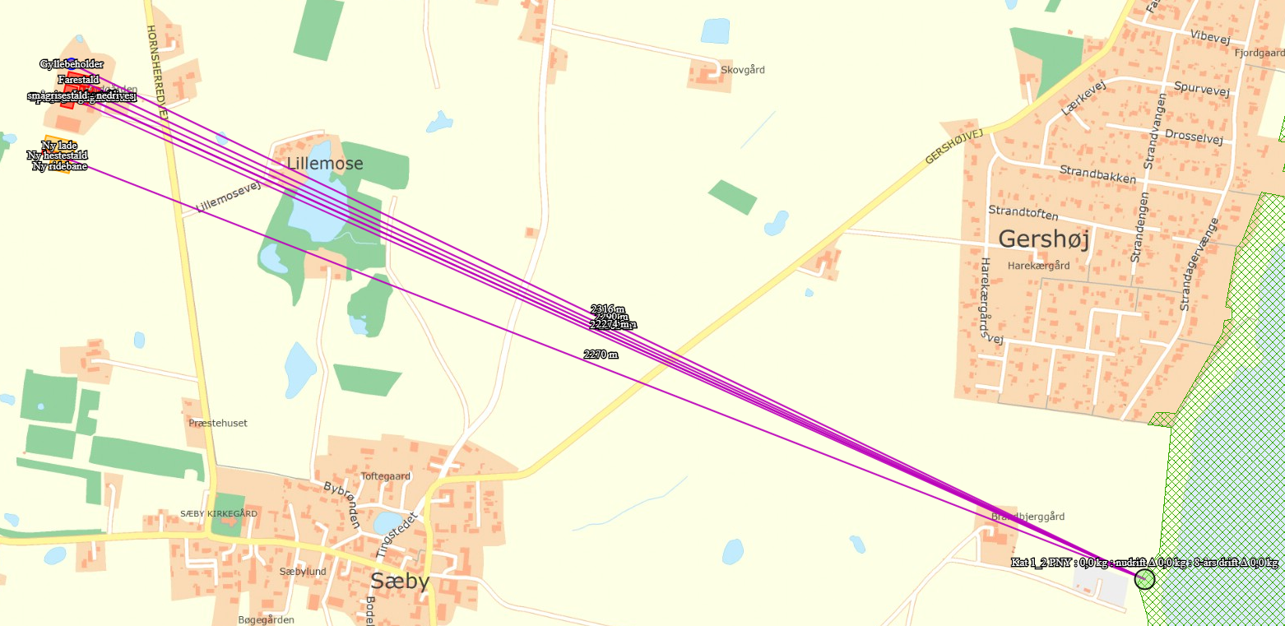
Figur 1: Nærmeste kategori 1 natur
Kommunens vurdering
Den beregnede totaldeposition fra anlægget til ammoniakfølsomme kategori 1-naturområder ligger under Husdyrgodkendelsesbekendtgørelsens beskyttelsesniveau på 0,7 kg N/ha/år. Kommunen vurderer derfor, at det ansøgte ikke indebærer nogen risiko for en væsentlig negativ påvirkning af habitatområdet eller dets udpegningsgrundlag.

Kommunen har foretaget scenarieberegning til flere omkringliggende naturtyper, idet ansøger ikke har medtaget nærmeste kategori 1-habitatnatur i beregningerne. Disse viser en totaldeposition på 0,0 kg N/ha/år og er dermed under laveste beskyttelsesniveau. Der er ikke beregnet til kategori 1 naturområder længere væk idet depositionen aftager med afstand til kilden.

Kategori 2-natur (habitatnaturtyper uden for Natura 2000-områder):
Denne kategori omfatter de nærmere bestemte ammoniakfølsomme naturtyper, der er beliggende uden for internationale naturbeskyttelsesområder og som er omfattet af naturbeskyttelseslovens § 3. Der stilles i loven et krav om en maksimal totaldeposition på 1,0 kg N/ha/år til disse naturområder, som kan skærpes efter nærmere definerede kriterier. Kategori 2-natur omfatter højmoser, lobeliesøer samt heder og overdrev større end hhv. 10 og 2,5 ha, der er beliggende udenfor Natura 2000-områder og som er omfattet af naturbeskyttelseslovens § 3.

Ansøgers beskrivelse
Den nærmeste kategori 2-natur er beliggende ca. 3,4 km nord for anlægget på ejendommen, og totaldepositionen hertil er beregnet til 0,0 kg N/ha/år. Det er på denne baggrund ikke relevant at undersøge påvirkning til kategori 2-natur yderligere.
Kommunens vurdering
Den beregnede totaldeposition fra anlægget til kategori 2-naturområder ligger under Husdyrgodkendelsesbekendtgørelsens beskyttelsesniveau. Kommunen vurderer derfor, at det ansøgte ikke indebærer nogen risiko for en væsentlig negativ påvirkning af naturområdet.

Kategori 3-natur (§ 3 heder, moser og overdrev og ammoniakfølsomme skove):
Kategori 3 omfatter ammoniakfølsomme naturtyper udenfor Natura 2000-områder, som ikke er omfattet af kategori 1 og 2. Det drejer sig om heder, moser og overdrev, som er beskyttet efter naturbeskyttelseslovens § 3, samt ammoniakfølsomme skove. Kommunen skal vurdere, om det ansøgte kan føre til tilstandsændringer i naturområderne. Kommunen kan stille krav om en maks. merdeposition. Kravet må dog ikke være under 1,0 kg N/ha pr. år.

Skov defineres som arealer, der er større end ½ ha og mere end 20 meter brede, og som er bevokset med træer, der danner eller inden for et rimeligt tidsrum vil danne en sluttet skov af højstammede træer, jf. skovlovens definition af skov.

En skov betegnes som ammoniakfølsom, når:
- der har været skov på arealet i lang tid (i størrelsesorden mere end ca. 200 år), så der er tale om gammel »skovjordbund«,
- skoven er groet frem af sig selv på et naturareal, fx tidligere hede, mose eller overdrev, så jordbunden ikke har været dyrket mark inden for en periode svarende til perioden for gammel »skovjordbund« (dvs. i størrelsesorden mere end ca. 200 år), eller
- der i skoven er forekomst af naturskovindikerende eller gammelskovsarter, som er medtaget på listen over arter, der er brugt ved prioritering af naturmæssigt særligt værdifulde skove omfattet af § 25 i lov om skove, og arterne har væsentlig, definerende betydning for skovens naturværdi.

Den nærmeste kategori 3-natur fremgår af figur 2 og er en mose beliggende nordøst for Hornsherredvej 467 i en afstand på ca. 500 m fra husdyranlæggene. Totaldepositionen er 0,5 N/ha/år og merdepositionen er -0,1 kg N/ha/år. Øvrig kategori 3-natur i nærheden, er en mose placeret sydøst for anlægget.

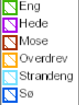
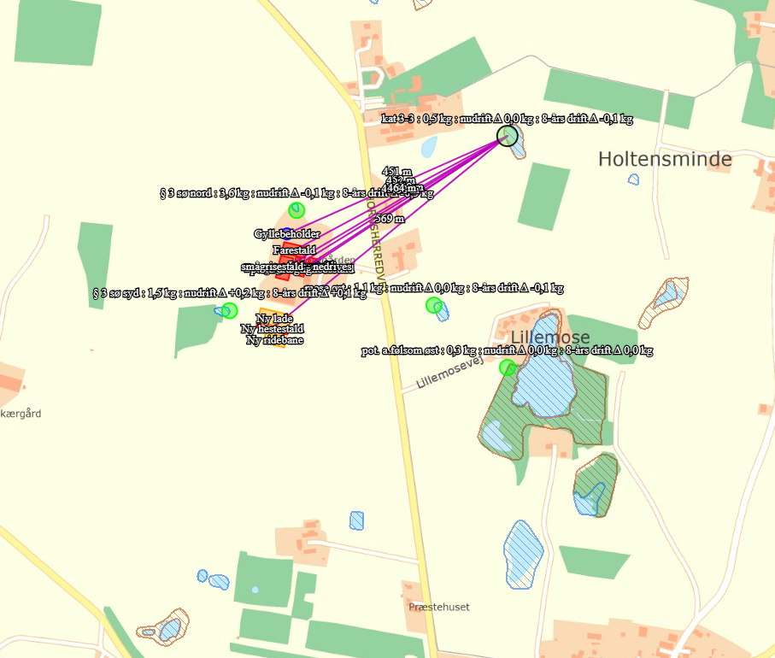
Figur 2. Kategori 3-natur og øvrig § 3-beskyttet natur nær anlæggene på ejendommen

Kommunens vurdering
Den beregnede merdeposition fra anlægget til nærmeste kategori 3-naturområde er beregnet til 0,0 kg N/ha/år. Dermed ligger merdepositionen til kategori 3-naturområder under Husdyrgodkendelsesbekendtgørelsens beskyttelsesniveau. Kommunen vurderer derfor, at det ansøgte ikke indebærer nogen risiko for en væsentlig negativ påvirkning af naturområderne.

Sårbare arter, herunder Bilag IV-arter og naturområder beskyttet af § 3 i Naturbeskyttelsesloven
Sårbare arter, herunder Bilag IV-arter
Ved tilladelse af projekter skal kommunen vurdere, om afdampning af ammoniak fra anlægget beskadiger eller ødelægger yngle- eller rasteområder for bilag IV arterne i det naturlige udbredelsesområde. Endvidere må der ikke ske negativ påvirkning af § 3-naturområder.

En del naturtyper og en række arter er meget følsomme over for ammoniak. Naturtyper og levesteder, der ligger lige op til eller tæt på anlægget, vil især være under direkte påvirkning.

Projektet kan kun godkendes under forudsætning af, at tilstanden i beskyttede naturtyper ikke forringes og af, at der ikke sker en beskadigelse eller ødelæggelse herunder gradvis forringelse af yngle- eller rasteområder for Bilag IV-arter jf. Habitatbekendtgørelsens § 11 og Naturbeskyttelseslovens § 29a.

Vurderingen af de enkelte naturelementer (§ 3-natur og Bilag IV-arter) beskrives nedenfor.

Bilag IV-arter
I nærområdet er der fundet Bilag IV arten spidssnudet frø på én lokalitet i en afstand på ca. 600 m syd for husdyranlæggene. Totaldepositionen er beregnet til 0,1 N/ha/år og merdepositionen er 0,0 kg N/ha/år.

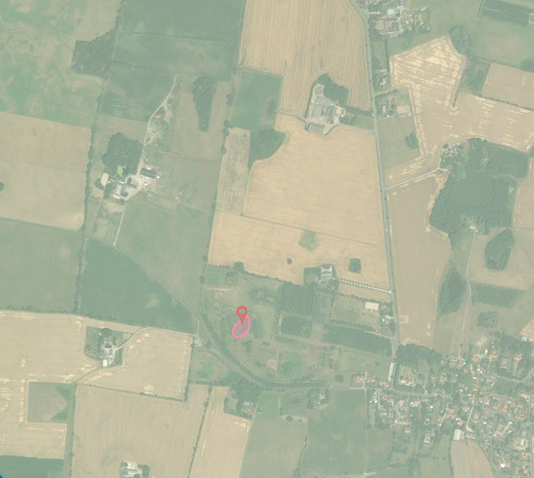
Figur 3: Fund af spidssnudet frø (http://naturdata.miljøportal.dk)
Derudover er der i nærområder registreret en række fredede arter (klyde, fjordterne, brune frøer, knopsvane, blishøne, grågås, vibe, dobbeltbekkasin, skeand). Lejre Kommune er ikke bekendt med forekomster af øvrige planter og dyr omfattet af artsfredning eller optaget på nationale eller regionale rødlister eller bilag IV i Habitatdirektivet (bilag IV-arter) i umiddelbar nærhed af anlægget.
Desuden kan en række dyr, som er omfattet af Habitatdirektivets bilag IV, have levested, fødesøgningsområde eller sporadisk opholdssted på egnen omkring husdyrbruget. På baggrund af ” Faglig rapport fra DMU nr. 635, 2007, Håndbog om dyrearter på habitatdirektivets bilag IV” samt kommunens øvrige kendskab, vurderes det umiddelbart, at det kan være vandflagermus, brunflagermus, sydflagermus, skimmelflagermus, troldflagermus, dværgflagermus, markfirben, stor vandsalamander, løgfrø, spidssnudet frø samt grønbroget tudse. Bl.a. flagermus kan have levested i bygninger og træer, men der skal ikke fældes træer for at skabe plads til at bygge hestestald, lade og ridebane. I forbindelse med projektet skal en staldbygning rives ned. Bygningen er så vidt muligt undersøgt for overvintrende flagermus, og der blev ikke fundet nogen. Efter konsultation med en flagermusekspert (Hans Baagøe), vurderer vi, at der ikke er overvintrende flagermus i den af bygningen, som ikke kunne besigtiges.

Øvrig § 3-natur
Påvirkningen af tilstanden i § 3-naturområder kan vurderes ved at undersøge, om naturtypernes tålegrænser for kvælstof overskrides som følge af påvirkning fra ammoniak fra anlægget. Som udgangspunkt vil merbelastninger på mindre end 1,0 kg N/ha/år på naturområder uden for Natura 2000 områder, der ikke er udpeget som kategori-natur, ikke medføre tilstandsændring. Dette er tilfældet uanset hvilken tilførsel, der samlet set sker til naturområdet.

Ammoniakmerdepositionen fra husdyrbruget til de nærtliggende § 3-beskyttede naturarealer overstiger i ingen punkter 1,0 kg N/ha/år idet produktionsarealet og gødningsopbevaringsarealet ikke øges er merbelastningen på 0,0 kg N/ha/år.

Kommunens vurdering
På baggrund af at alle merdepositioner er beregnet til < 1,0 kg N/ha/år vurderes det, at projektet ikke vil medføre en væsentlig tilstandsændring af øvrige § 3 naturområder.
Der sker ikke direkte påvirkning af vandhuller i form af forurening eller overskygning, som vil påvirke levesteder for den registrerede spidssnudet frø eller andre paddearter.
Det vurderes, at potentielle yngle- og rasteområder omkring vandhuller for spidssnudet frø ikke isoleres ved det ansøgte projekt.
Det vurderes, at det ansøgte projekt ikke vil forringe tilstanden væsentligt af særlige beskyttede arter eller naturtyper såvel i som uden for Natura 2000-områder, og at det på baggrund af den eksisterende viden om dyre- og plantearters udbredelse må antages, at udvidelsen ikke væsentligt vil forringe tilstand og levevilkår for disse.
Endvidere vurderer Kommunen, at tilladelse til husdyrbrugets produktionsareal ikke giver anledning til fastsættelse af specielle retningslinjer for naturbeskyttelse. Tilladelsen vurderes samlet ikke at være i strid med kommuneplanens retningslinjer for naturbeskyttelse.

Lugt
Lugtgener stammer generelt fra opbevaring af husdyrgødning i stalde og på møddingspladser samt fra transport og udspredning af husdyrgødning.
Beskyttelsesniveauet kræver, at projektet ikke må give anledning til væsentlige gener, hvilket i forhold til lugt betyder, at projektet skal overholde husdyrlovens lugtgeneafstande. Disse afstande afhænger af tre forskellige områdetypers lugtfølsomhed: byzone, samlet bebyggelse og enkeltboliger på landet (som ikke har landbrugspligt og ikke er ejet af ansøger).
Lugtgeneafstandene beregnes ud fra den lugt, der udledes fra staldene. De måles fra staldmidten på hver staldbygning og vægtes, hvis der er flere staldbygninger. Geneafstanden er den minimumsafstand, der skal være fra et anlæg til en beboelse uden genekriteriet overskrides.
Ansøgers beskrivelse
Lugtgenerne fra den ansøgte produktion beregnes til 108 m for nabo; 193 m til samlet bebyggelse og endelig 343 m til byzone. Der er konkret 190 m til nabo på Hornsherredvej 442. Der er 267 m til samlet bebyggelse ved Hornsherredvej 446A og endelig 824 m til byzone ved Sæby. Den ansøgte udvidelse overholder således samtlige lugtgenekriterier.
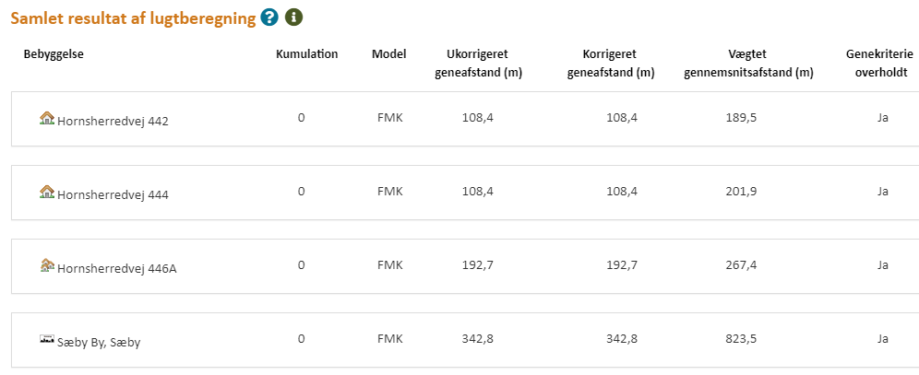
Tabel 3: Beregnede og faktiske geneafstande til beboelser

Kommunens vurdering
Det fremgår af beregningerne fra ansøgningssystemet, at lugtberegningerne overholder husdyrbrugslovens tre lugtgenekriterier. Da den faktiske afstand er større end 120 % af geneafstanden, er det uden betydning at undersøge kumulation med andre husdyrbrug.
For alle husdyrbrug gælder, at lugtemissionen kan begrænses ved at opretholde en god staldhygiejne, og at produktionsforhold og arbejdsgange skal tilrettelægges således, at dannelse af lugtende stoffer minimeres. På baggrund heraf stiller Lejre Kommune endvidere vilkår vedrørende rengøring af staldanlæg og ejendommen generelt med henblik på at sikre, at lugtgener begrænses mest muligt.
Hvis der efter kommunens vurdering opstår lugtgener, som vurderes at være væsentligt større end det, der kan forventes ifølge grundlaget for miljøvurderingen, stilles der vilkår om, at kommunen kan meddele påbud om, at virksomheden for egen regning skal udarbejde og gennemføre et projekt med foranstaltninger, som minimerer generne.

Støv
Ansøgers beskrivelse
Problemer med støv kan hovedsageligt opstå ved håndtering af foder. Foderhåndteringen foregår dog kun indendørs.
Kommunens vurdering
Det er kommunens vurdering, at de potentielt støvende aktiviteter fra produktionsanlægget ikke vil give nogen gener for omkringboende til bedriften.
Der stilles vilkår om, at hvis der opstår væsentlige støvgener for de omkringboende, som vurderes at være væsentlig større end det, der kan forventes ifølge grundlaget for miljøvurderingen, kan kommunen meddele påbud om, at der skal udarbejdedes og gennemføres et projekt med foranstaltninger, som minimerer generne.

Støjkilder og rystelser
Ansøgers beskrivelse
Støj fra staldanlægget vil kunne forekomme fra dyr og staldmekanik samt interne og eksterne transporter til og fra ejendommen. Der vil være begrænset støj fra dyr og foderanlæg uden for bygningerne.

Herunder
- Spidsbelastning af støj i forbindelse med ind- og udlevering af grise.
- Almindelig støj fra den daglige pasning af grisene.

Type | Placering | Driftstid | Tiltag til begrænsning af støj
Ventilationsanlæg | I kip | Hele døgnet | *Efterses og renses
Stalde og dyr | I staldene | Ca. kl. 7 til 17 alle dage | *begrænset støj uden for bygning
Foderanlæg | Færdigfoder placeret i siloer | Ca. 7 til 17 alle dage men det hele foregår indendørs | *kan ikke høres uden for bygningen
Kørsel med maskiner | Lastbil med gylle fra ejendom til gyllebeholdere på Lundegårdsvej. Gyllevogn til udspredningsarealerne.  Kornvogne fra arealer til siloer og lign. | I højsæsonerne – hele døgnet | * Der tages hensyn til naboer i forbindelse med gylleudbringning
* Generelt forventes støjen fra anlægget at være mindre end miljøstyrelsens angivelser (55 dag/ 45 aften / 40 nat dbA).
Kommunens vurdering
På baggrund af ejendommens lokalisering vurderes det, at støjen fra anlægget, med tilknyttede aktiviteter, generelt ikke vil give anledning til væsentlige støjgener for de omkringliggende nabobeboelser.
Der er fastsat vilkår om støjgrænser svarende til områdetype 3 i henhold til Miljøstyrelsens vejledning (5/1984) om Ekstern støj fra virksomheder. Områdetype 3 er ”blandet bolig og erhverv samt landbrugsdrift”. Kommunen vurderer, at støjen fra vedvarende støjkilder ikke vil overstige de af miljøstyrelsen angivne maksimums grænser på 55 dB dag / 45 dB aften / 40 dB nat ved nabobeboelse.
Transport kan forårsage, at de anbefalede grænseværdier for støj overskrides ganske kortvarigt, f.eks. når en traktor på ejendommen passerer i nærheden af en naboejendom. Da dette vil være ganske kortvarigt, vurderer kommunen, at det ikke vil give nogen væsentlig gene. Det bemærkes, at brugen af landbrugsredskaber i marken er undtaget fra støjgrænserne.
Med baggrund i husdyrbrugets lokalisering og de almindelige driftsrutiner vurderes det, at det ikke er relevant at stille skærpede støjkrav til pumpning og omrøring af gylle m.v.
Kommunen stiller vilkår om, at driften af husdyrbruget ikke må give anledning til væsentlige støjgener uden for ejendommens areal. Hvis der efter kommunens vurdering opstår støjgener, der vurderes at være væsentligt større, end der kan forventes ifølge grundlaget for miljøvurderingen, kan kommunen meddele påbud om, at der skal indgives og gennemføres projekt for afhjælpende foranstaltninger. Ved vurdering af støjgeners væsentlighed tages udgangspunkt i Miljøstyrelsens vejledende støjgrænser.
Der er ingen udendørs kompressorer eller andre forhold på ejendommen der kan give anledning til rystelser ved naboer. Lejre Kommune vurderer derfor, at det ikke er relevant, at stille vilkår til rystelser.

Transport, til- og frakørsler
Ansøgers beskrivelse

Med udvidelsen vurderes der ikke at opstå et øget behov for transport. Da der er langt til omboende, forventes ingen støv eller støjgener i forbindelse med transporterne. Der kan undtagelsesvis forekomme transporter på alle tider af døgnet, men så vidt muligt planlægges transport inden for normal arbejdstid.

Tidsrummet for udkørsel med husdyrgødning planlægges normalt at foregå i hverdagene, og vil hovedsageligt foregå om foråret og om efteråret.

Den ønskede ændring af produktionen giver samlet set ikke øgede transporter, da der kun udvides med et mindre hestehold. Ca. 135 gylletransporter/år, døde dyr 1-2 gange/uge, foder 1-2 gange/uge, smågrise 2 gang/mdr., polte 6 gange/år, slagtedyr 2 gange/mdr.

Kommunens vurdering
Antallet af transporter er uændret. Ved vurdering af, om der forekommer gener fra husdyrbrug, er det praksis at betragte landzonen som landbrugets erhvervsområde, og beboere af boliger i landzone må derfor som udgangspunkt acceptere visse ulemper, der kan være forbundet med at være nabo til et landbrug.
Færdsel på offentlig vej reguleres af færdselsloven og håndhæves af politiet.
Der er kun én indkørsel til ejendommen som benyttes til al transport. Interne transportveje ligger ikke direkte op ad naboejendomme. Interne transporter vurderes således ikke at give anledning til gener for omkringboende, og der stilles ingen særlige vilkår i forhold til transport.
Eventuelle støjgener fra transport på ejendommen er omfattet af støjvilkårene, og det vurderes, at støjvilkårene ved naboer vil blive overholdt, og at transporten i øvrigt vil ikke give anledning til væsentlige gener, som ikke kan accepteres, når man bor på landet.
Kommunen vurderer på baggrund af husdyrbrugets lokalisering, at omfanget af transporter ikke vil antage et omfang, der vil være til væsentlig gene for beboerne i området.

Lys
Der er i forbindelse med ansøgning ikke modtaget situationsplan med angivelse af belysning. Det vurderes dog, at husdyrbruget er beliggende i god afstand til nærmeste naboejendom. Dertil er den eksisterende beplantning samt øvrige bygninger på ejendommen afskærmende. Idet der kun er orienteringslys uden for staldene, er dette med til at sikre, at der ikke sker en væsentlig lyspåvirkning til omgivelserne.
Der stilles vilkår om, at lys ikke må være til væsentlig gene. Der er sat vilkår ifht. belysning af ridebanen.

Fluer og skadedyr
Ansøgers beskrivelse
Fluer bekæmpes ved rovfluer og generelt efter gældende regler. Der er ikke et generelt flueproblem på ejendommen i dag, hvilket det heller ikke forventes at komme i fremtiden. Bekæmpelse af rotter foregår via fast aftale med bekæmpelsesfirma (Keltin).
Foder opbevares i siloer, hvor det ikke er muligt for skadedyr at komme ind. Foderladen rengøres jævnligt. Regelmæssig rengøring af stalde og opbevaringsanlæg til foder vil være med til at begrænse gener fra skadedyr. Der sørges for at der ikke er uhygiejniske forhold ved de døde dyr, som opbevares overdækket.

Kommunens vurdering
Det vurderes, at ejendommens skadedyrsbekæmpelse er tilfredsstillende. Der stilles vilkår om, at fluer skal bekæmpes i overensstemmelse med retningslinjer fra Institut for Agroøkologi.
Vedrørende foder stilles der vilkår om opbevaring af foder i relation til risiko for tilhold af skadedyr.
Kommunen stiller vilkår om, at hvis der opstår gener for omgivelserne ved opformering af fluer og skadedyr, kan kommunen meddele påbud om, at der skal udarbejdes og gennemføres et projekt med flue- og skadedyrsbekæmpelse i overensstemmelse med de nyeste retningslinjer fra Institut for Agroøkologi.
Konstateres der rotter på ejendommen, skal det straks meddelelse til kommunen så bekæmpelse kan iværksættes.
Kommunen vurderer på baggrund af det oplyste samt med overholdelse af ovenstående vilkår, at ejendommens tiltag til forebyggelse og bekæmpelse af fluer og skadedyr vil være tilfredsstillende.

Spildevand og vandforbrug
Ansøgers beskrivelse
Ejendommen forsynes med vand fra alment vandværk (Sæby Vandværk). Behovet for drikkevand på ejendommen forventes heller ikke at stige mærkbart ift. det nuværende forbrug på ca. 8.000 m³/år.
Spildevand fra ansøgt produktionen udgøres primært af vand fra rengøring af stalde og fra drikkevandsspild. Spildevandet ledes til gyllebeholder.
 | Før | Efter | Ledes til
Drikkevandsspild og vaskevand fra stalde | Ca. 300 | Ca. 300 | Gyllebeholder
Drikkevandsspild og vaskevand fra stalde tilledes gyllebeholderen og er medregnet i norm for gyllemængde.
Husspildevand og spildevand fra stuehus og staldtoilet/bad i stald føres til offentlig kloak.
Vandteknologi på anlæg (BAT)
Ifølge BREF der vedrører fjerkræ og svineproduktion, anvendes der BAT når der er anvendes højtryksrensning til vask af stalde, og når drikkenipler er placeret over trug.
- Der foretages højtryksvask af stalde mellem hvert hold af grise.
- Drikkenipler placeres over fodertrug, så spild undgås.
- Stalde sættes i blød inden vask, hvilket nedsætter forbruget af vand.
- Drikkevandsnipler mm efterses og udskiftes når det skønnes nødvendigt.
- Vandforbruget registreres og moniteres løbende for at forebygge spild og for at sikre at
ødelagte vandrør opdages.
Kommunens vurdering
Spildevandet fra produktionen ledes til opsamlingsbeholder og udbringes sammen med husdyrgødningen efter gældende regler. Kommunen vurderer på den baggrund, at spildevand fra produktionen, herunder vaskevand, ikke giver anledning til væsentlig forurening.

Olie
Ansøgers beskrivelse
Der er 2 dieseltanke i laden og 1 fyringsolietank i stalden på ejendommen.
Kommunens vurdering
For at sikre, at der ikke sker forurening af jord, overfladevand og grundvand, stilles der vilkår om, hvordan opbevaring og håndtering af olie og tankning skal ske.
Der stilles vilkår om, at tankning af diesel skal ske fra en plads med fast og tæt bund eller på et underlag hvorfra der er afløb til olie/benzinudskiller. Tanken skal opstilles med god afstand til afløb til dræn. Yderligere stilles der vilkår om, at tanke til opbevaring af dieselolie skal være placeret på fast og tæt bund, og med god af stand til afløb til dræn.
Kommunen vurderer, at håndtering og opbevaring af olie m.v. med de ovenfor stillede vilkår vil foregå på en miljømæssig forsvarlig måde.

Affald, kemikalier og pesticider
Ansøgers beskrivelse
Døde dyr opbevares overdækket med kadaverkappe på fast areal med spalter og afhentes 1-2 gange ugentligt eller efter behov. Døde dyr afhentes af DAKA og normalvis indenfor 24 timer efter anmeldelse, hvis ikke det er op til weekend eller helligdag. Afhentningstidspunktet vil som regel være inden for en normal arbejdsdag. Placering af døde dyr fremgår af situationsplan.
For øvrigt affald gælder, at det sorteres og køres på genbrugsplads.

Fast affald
Type | Nu drift | Ansøgt | Opbevaring | Bortskaffelse
Papir, pap, EAK kode 15 01 01, Plastik EAK kode 02 01 04 | Ca. 1.000 kg | Ca. 1.000 kg | I container | KARA
Tomme spraydåser EAK kode 16 05 04 | Ca. 50 kg | Ca. 50 kg |  | KARA
Jern | Ca. 200 kg | Ca. 200 kg |  | KARA eller jernhandler
Beskrivelse af kemikalier generelt
Type | Nu drift | Ansøgt | Opbevaring | Bortskaffelse
Emballage fra sprøjtemidler EAK kode 0020108 | Ca. 100 kg | Ca. 100 kg |  | KARA
Sprøjtemiddelrester EAK kode 20 01 19 | 0 | 0
Spildolie EAK kode 20 01 26 | Ca. 100 l. | Ca. 100 l. |  | Afhentes af DOG
Veterinært affald (kanyler, tomme medicin flasker) EAK kode 18 01 03 | Ca. 300 stk. glasflasker/kanyler | Ca. 300 stk. glasflasker/kanyler | I plastdunke | KARA
Medicin opbevares i køleskab.

Kommunens vurdering
Lejre Kommune vurderer, at opbevaring, håndtering og bortskaffelse af døde dyr og affald m.v. sker på en miljømæssig forsvarlig måde. Der stilles vilkår om, at bortskaffelse af affald til rette modtager skal dokumenteres over for kommunen.

Kommunen gør opmærksom på, at såfremt der opstår behov for opbevaring af kemikalier eller farligt affald, som spildolie, skal det opbevares i beholdere, der er egnede til opbevaring og transport af det pågældende affald. Beholderne skal oplagres på et fast, ikke permeabelt underlag med opkant og uden afløb til kloak. Oplagspladsen skal være under tag, og være indrettet således, at hele spildet kan opsamles ved brud på den beholder, der indeholder den største mængde kemikalie eller farligt affald.
For at sikre, at der ikke sker forurening af jord, overfladevand og grundvand, stilles vilkår om opbevaring og håndtering af olie sker i overensstemmelse med kommunens regler herfor. Kommunen vurderer, at håndtering og opbevaring af olie m.v. vil foregå på en miljømæssig forsvarlig måde, når de til enhver tid gældende generelle regler og kommunens regulativ for erhvervsaffald samt fastsatte vilkår overholdes.

Regulativet for erhvervsaffald i Lejre Kommune kan findes på kommunens hjemmeside.

Egenkontrol
Ansøgers beskrivelse
På ejendommen påtænker ansøger følgende egenkontrol af produktionen:
Eventuelle produktionsrapporter (P-kontrol) gemmes i 5 år.
- Eventuelle opgørelser over foderforbrug (E-kontrol) gemmes i 5 år.
- Dyrlægerapporter opbevares i elektronisk til stalden og gemmes 5 år.
- Registrering af udbringning af husdyrgødning mv. på grundlag af lovgivning omkring planteproduktion gemmes i 5 år.
- Der føres jævnligt tilsyn med diverse funktioner af stald, ventilationsanlæg samt med foderanlæg og -stationer.
- Gyllebeholder og -rør efterses jævnligt, og vil som minimum blive kontrolleret i forbindelse med beholderkontrollen hvert 10. år.

Kommunens vurdering
I miljøtilladelsen er der opsat vilkår omkring drift og tilsyn. Det pågældende vilkår skal dokumentere, at produktionens omfang holdes indenfor de godkendte rammer, herunder produktionsarealets størrelse og gødningslagrenes overfladeareal, staldsystem og dyretyper. Vilkårene om egenkontrol er dokumentation for, hvordan og hvorvidt de pågældende vilkår for miljøtilladelsen efterleves i forbindelse med tilsyn.
Svinebruget og vilkårene i denne tilladelse vil løbende blive gennemgået af tilsynsmyndigheden (kommunen) sammen med driftsherren ved miljøtilsyn. Sker der uregelmæssigheder, der har en betydende indvirkning på omgivelserne, skal tilsynsmyndighederne kontaktes.

Anvendelse af BAT – Bedste tilgængelige teknologi.
I forbindelse med miljøtilladelser af husdyrbrug med en ammoniakemission på mere end 750 kg N/år, skal kommunen sikre sig, at husdyrbruget har truffet de nødvendige foranstaltninger til at forebygge og begrænse forureningen med ammoniak ved anvendelse af ”bedst tilgængelig teknik” (BAT).
Med begrebet ”bedst tilgængelig teknik” menes den teknik, som mest effektivt giver et højt beskyttelsesniveau for miljøet ift. ammoniakemission.
Ved fastlæggelse af BAT-niveauet for ammoniak anvendes beregningerne i husdyrgodkendelse.dk. Det er op til det enkelte husdyrbrug at beslutte, hvilke virkemidler der tages i anvendelse for at opfylde BAT-emissionsgrænseværdien.
I forbindelse med behandlingen af ansøgningen om miljøtilladelse er der foretaget en vurdering af om de beregnede emissionsgrænseværdier, der fastsættes som BAT-krav, overholdes. Desuden vurderes anvendte virkemidler til begrænsning af ammoniakemissionen.

BAT-krav - Emissionsgrænseværdi for ammoniak
Husdyrbrugets tab af ammoniak til omgivelserne beregnes som summen af emissionen fra stalde og opbevaringsanlæg. Beregningen af emissionen baseres på oplysninger om husdyrholdets dyretyper, staldanlæg, opbevaringsanlæg for husdyrgødning og valgte teknologier.

Der er i it-ansøgningen, for det ansøgte projekt, beregnet et samlet BAT-krav ud fra husdyrtilladelsesbekendtgørelsens fastsatte emissionsfaktorer. BAT-kravet i nærværende ansøgning er sat til ”Eksisterende staldafsnit”, da der ikke er krav fra tidligere godkendelser og der ikke er nye staldafsnit.

Beregningen af BAT-kravet for det ansøgte husdyrhold er på 2.466 kg NH₃-N/år. Ammoniakemissionen fra det ansøgte projekt er ligeledes 2.466 kg NH₃ – N/år. Det beregnede BAT-krav for ammoniakemission er således overholdt.
De anvendte virkemidler er de valgte staldsystemer. Der er anvendt staldtyper med lav ammoniakemission i form af delvis spaltet gulv, og staldtyperne er fastholdt ved vilkår herom.

Ansøgers beskrivelse af BAT og emissionskrav fra ammoniak
Husdyrbrugets tab af ammoniak til omgivelserne beregnes som summen af emissionen fra stalde og opbevaringsanlæg. Beregningen af emissionen baseres på oplysninger om husdyrholdet, staldanlæg opbevaring af husdyrgødning.
Ammoniakemissionen beregnes i it-systemet, hvor der også udføres en beregning af den maksimal tilladte emission, som er opnåelig ved anvendelse af den bedste tilgængelige teknik (BAT beregning).
Med overholdelsen af BAT med 0 kg, er der reelt ikke behov for at undersøge andre muligheder for at overholde BAT, idet det ikke vurderes som proportionalt.
Management og BAT
- Ejendommen drives efter princippet ”godt landmandskab”.
- Bedriftens evt. medarbejdere bliver løbende uddannet gennem kurser, efteruddannelse og deltagelse i erfa-grupper.
- Medarbejderne vil blive orienteret om ejendommens miljøgodkendelse og være bekendt med vilkårene i miljøgodkendelsen.
- Affald bortskaffes så vidt muligt til genbrug. Ikke genbrugbart affald køres i deponi på den lokale genbrugsplads.
- Rengøring i og omkring ejendommen foretages jævnlig for at undgå uhygiejniske forhold og for at nedsætte risikoen for tilhold af eventuelle skadedyr, samt for at mindske risikoen for lugtgener for omkringboende.
- Vand- og energiforbrug opgøres årligt i forbindelse med ejendommens regnskab.
- I ejendommens effektivitetskontroller registreres desuden foderforbrug, produktionsresultater og lign.
- Der er udarbejdet en beredskabsplan, der beskriver forholdsregler i forbindelse med uheld med kemikalier og gylle, brand mv.
Energiteknologi på ejendommen (BAT)
Ifølge referencedokumentet for bedste tilgængelige teknikker (BREF), der vedrører fjerkræ og svineproduktion, anvendes der BAT, når der er etableret (delvis) lavenergibelysning, eftersyn og rengøring af ventilatorer, temperaturstyring, der sikrer temperaturkontrol, og minimumsventilation i perioder, hvor der ikke er behov for ret stor ventilation.
- Der sørges for jævnlig inspektion og rengøring af ventilationskanaler og ventilatorer.
- Der sørges for, at unødig belysning og andet energispild undgås.
- Der vil ved den normale daglige drift ikke være arbejdsprojektør på ejendommen.
- Dyrene fodres efter deres behov. Dette giver en målrettet fodringsstrategi til de enkelte grupper. Når det enkelte dyr bliver fodret efter dets behov, giver det en mindre udskillelse af N og P i gødningen. Dette sammenholdt med god management og en god hygiejne i staldene, vil det kunne begrænse lugt og ammoniak.
- Drikkenipler tjekkes ofte og udskiftes, hvis de drypper.
- Renholdelse og vedligeholdelse af ventilation og foderanlæg vil holde energiniveauet på et acceptabelt niveau.
BAT foder
Der er meget fokus på fodring, idet fodringen er essentiel for dyrenes tilvækst og trivsel.
I forbindelse med effektivitetskontrol og optimering af produktionen bliver ejendommens foderforbrug nøje gennemgået, således at fodereffektiviteten optimeres, samtidig med at der tages hensyn til prisudvikling på foder. Som udgangspunkt vil der blive anvendt foder med optimeret indhold af råprotein og fosfor.
- Foderplaner udarbejdes i samarbejde med foderkonsulent, og det sikres, at der anvendes den for ejendommen bedste viden inden for svinefodring.
- Mindst 1 gang årligt gennemgås foderplaner for optimeringer, fejl, mm. Herefter justeres foderplanerne løbende.
Foderet indeholder et fosfor- og råproteinindhold inden for de vejledende niveauer.

Kommunens vurdering
Lejre Kommune vurderer, på baggrund af overnævnte emissionsberegninger, at der er taget de nødvendige forholdsregler under hensyn til økonomisk proportionalitet, og at BAT derved er overholdt.
Denne vurdering bygger på, at der for opnåelse af det samlede BAT-krav for ejendommen er valgt virkemidler (staldtypen), således at BAT-kravet til ammoniakemission overholdes, hvilket er fastholdt ved vilkår for staldtyperne i de enkelte staldafsnit.
Lejre Kommune vurderer derfor, at der for det ansøgte projekt i tilstrækkeligt omfang er redegjort for, at projektet lever op til BAT niveauet for ammoniakreduktion.

Samlet vurdering
Lejre Kommune vurderer, at der kan meddeles miljøtilladelse til det ansøgte da:
- Der er truffet de nødvendige foranstaltninger til at forebygge og begrænse forureningen ved anvendelse af den bedste tilgængelige teknik,
- Husdyrbruget i øvrigt kan drives på stedet uden at påvirke omgivelserne på en måde, som er uforenelig med hensynet til omgivelserne, samt
- Driften af husdyrbruget ikke medfører væsentlige virkninger på miljøet.

Bilag 1: Beliggenhedsplan Nordgården, Hornsherredvej 467
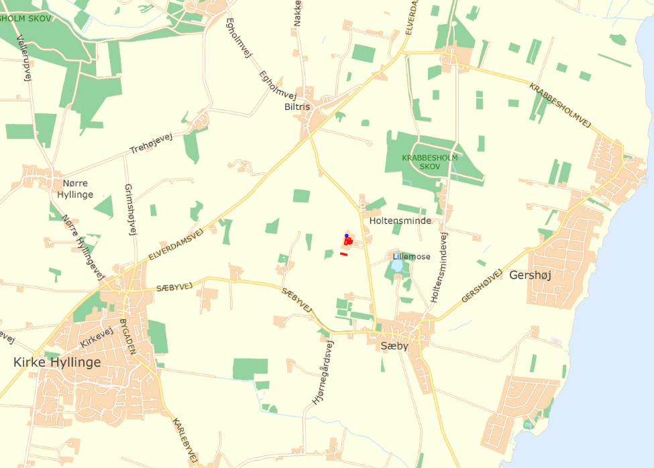

Bilag 2: Situationsplan
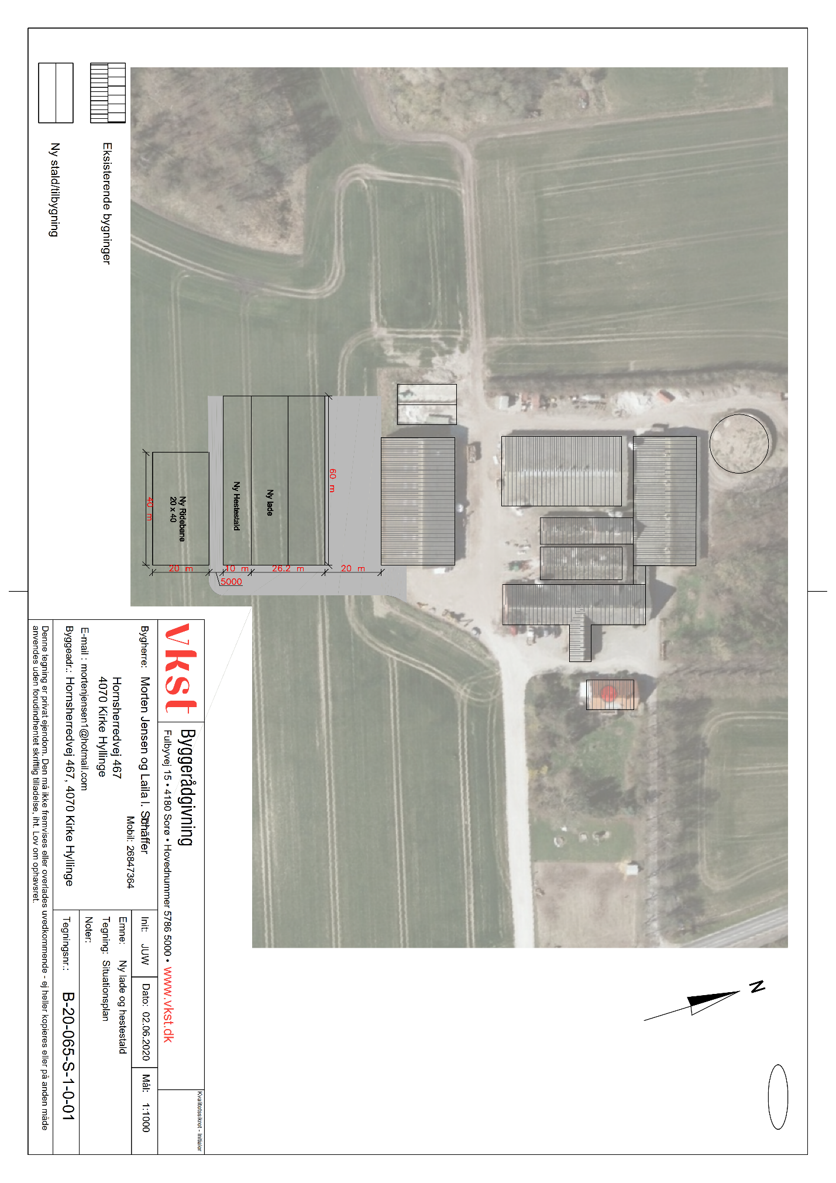

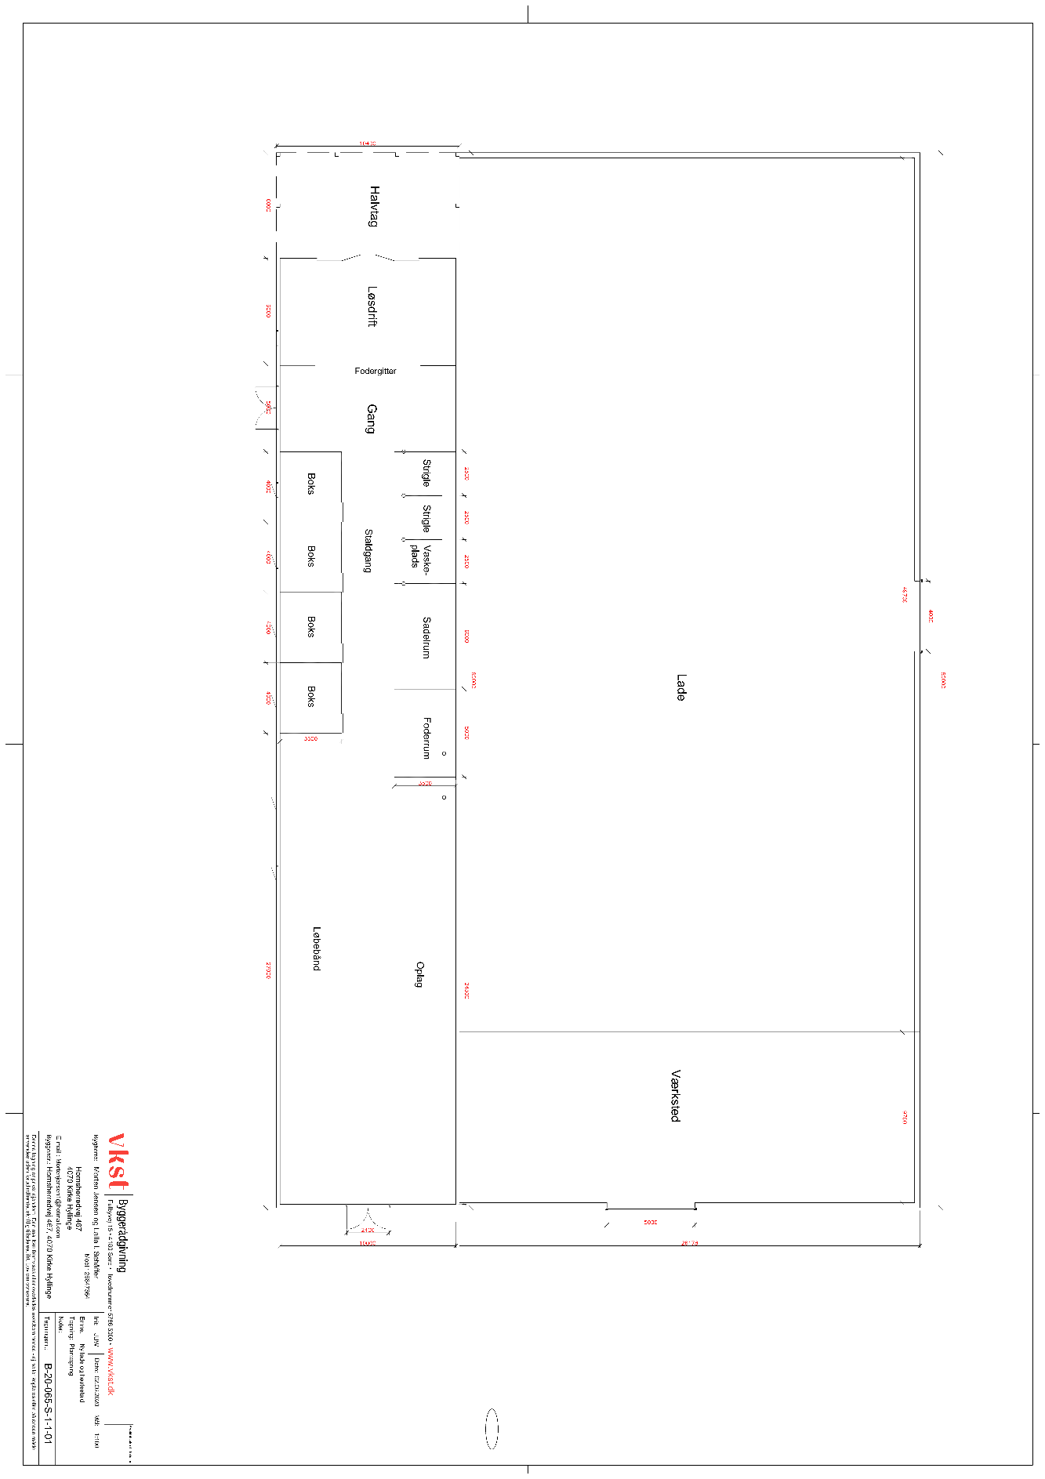
Bilag 3: Opgørelse af produktionsarealer, plan/snit ny stald og lade
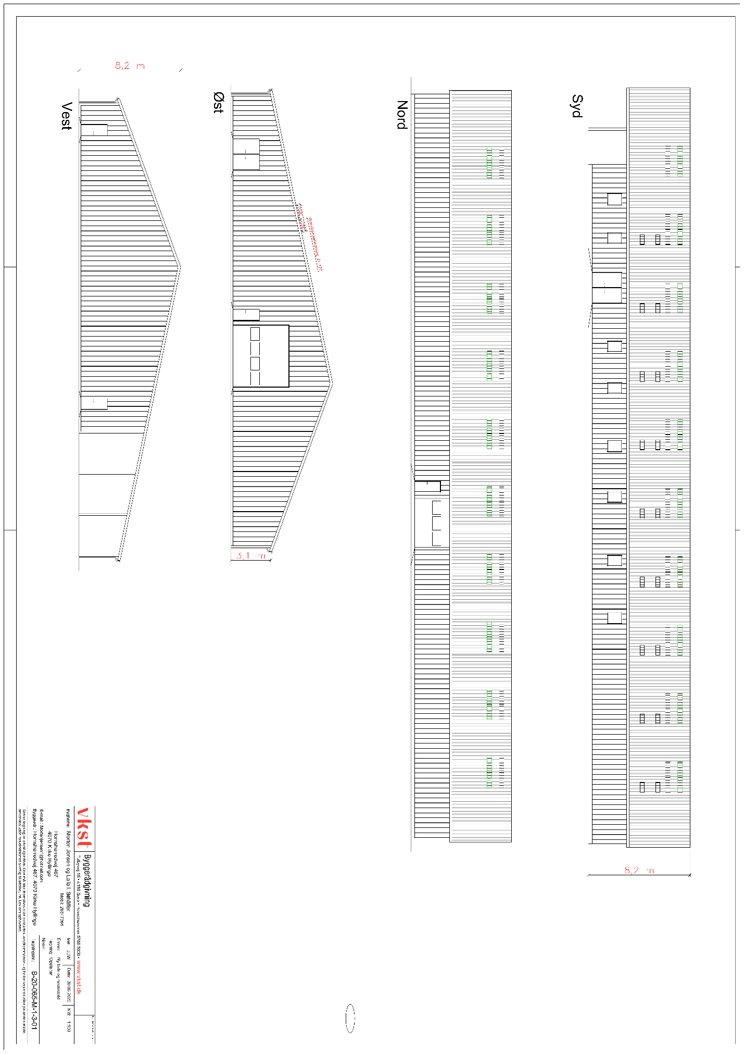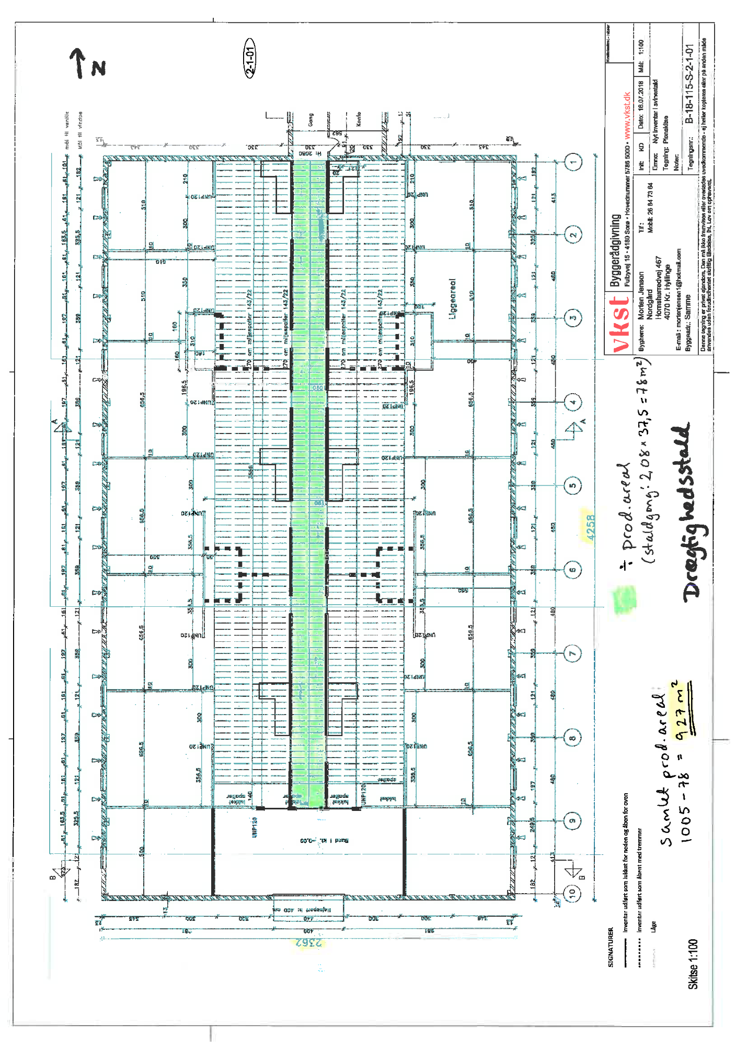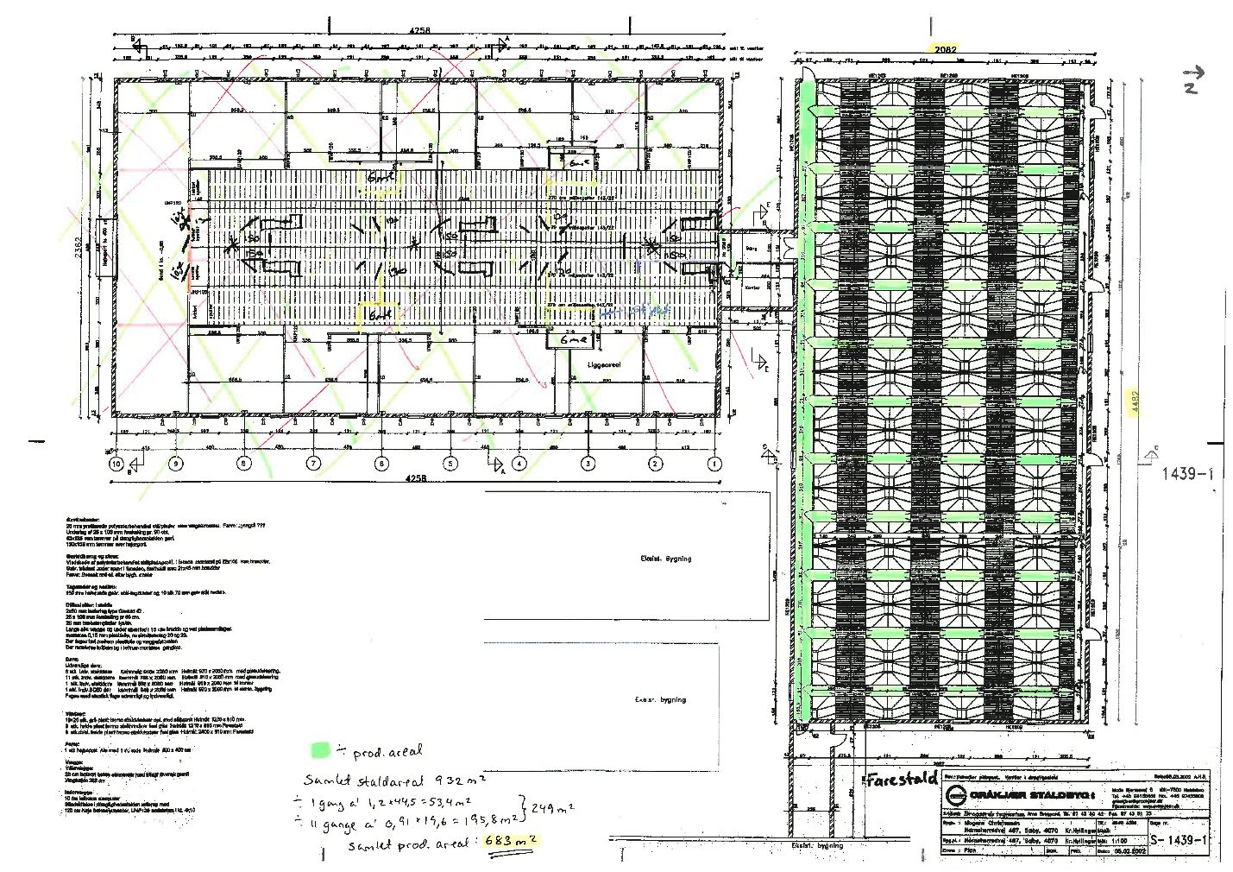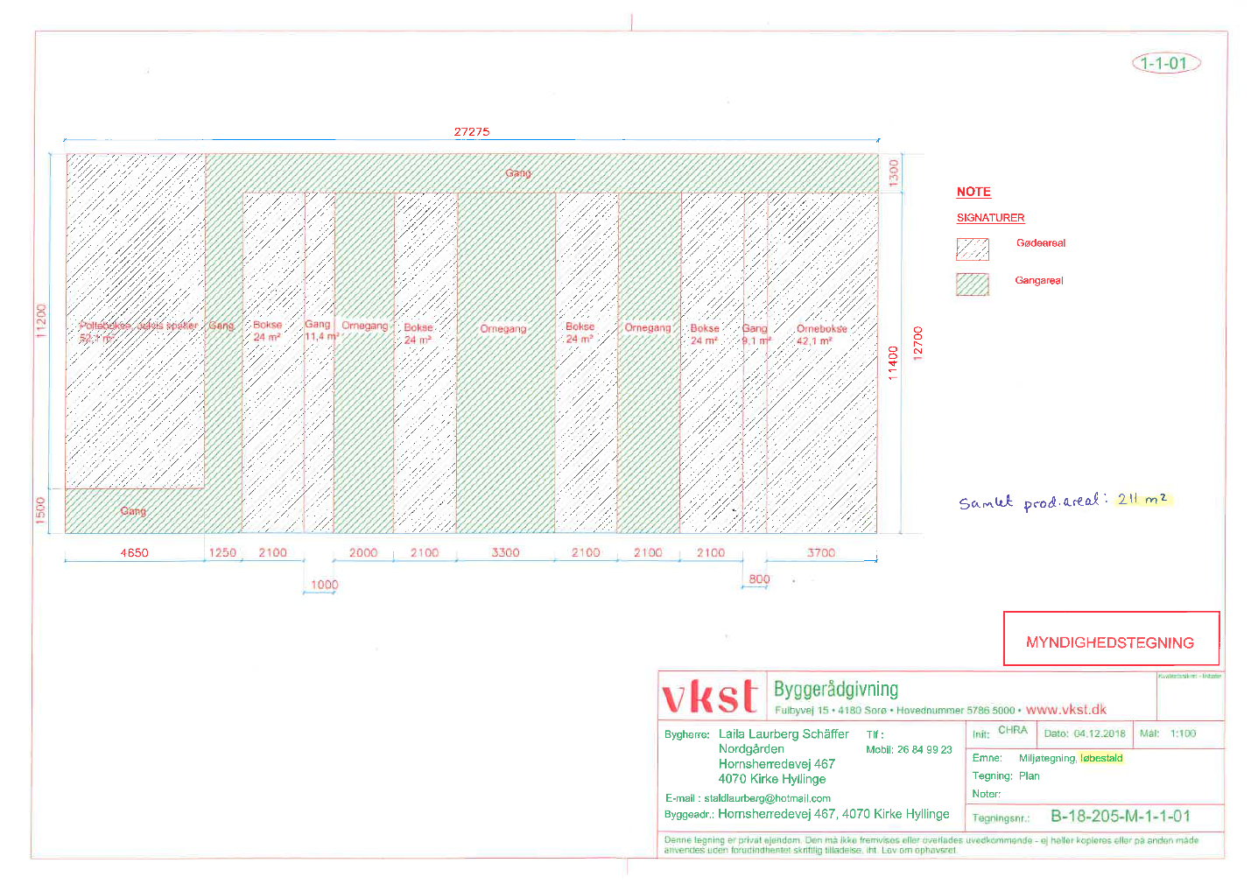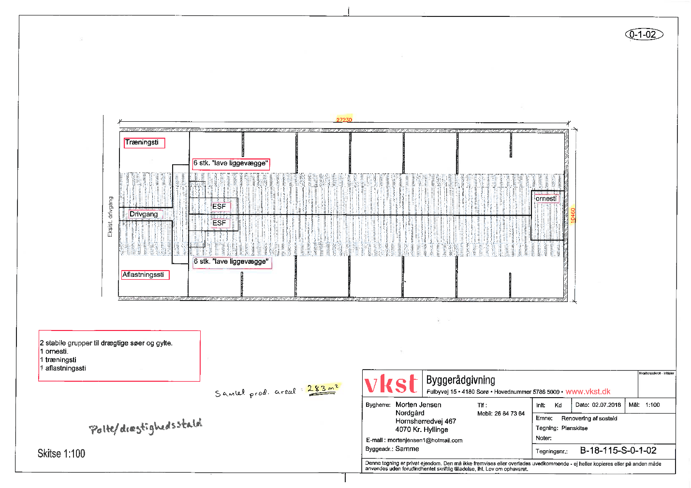

Bekendtgørelse nr. 520 af lov om husdyrbrug og anvendelse af gødning m.v. af 01/05/2019
Bekendtgørelse nr. 520 af lov om husdyrbrug og anvendelse af gødning m.v. af 01/05/2019
Bekendtgørelse nr. 1261 om godkendelse og tilladelse m.v. af husdyrbrug af 29/11/2019

